2019年广东公务员考试《行测》真题（乡镇）
第一部分 客观题
一、单选题（本大题共100小题，每题1分，共计100分）
1. (2019广东)多元的发展机会和自由的成长空间，是时代给予每个追梦人的馈赠；________每个追梦人在前进道路上迈出的每一步，________都在推动时代的进步。
填入划横线处最恰当的一项是：
A. 而 也
B. 但 却
C. 如果 就
D. 只有 才

2. (2019广东)只要我们迈出的步伐足够坚实。前进的意志足够________。奋斗路上的困难终将被克服，前行路上的沟壑终将被跨越。
填入划横线处最恰当的一项是：
A. 强硬
B. 奋勇
C. 坚定
D. 坚硬

3. (2019广东)近年来，各地纷纷大刀阔斧地开展________，向不担当不作为亮剑。
填入划横线处最恰当的一项是：
A. 整理
B. 整治
C. 修理
D. 梳理

4. (2019广东)在落实乡村振兴战略的过程中，一定要科学规划，________，才能最终实现目标，任何希望________的想法都是不切实际的。
填入划横线处最恰当的一项是：
A. 循序渐进 一蹴而就
B. 寻根究底 一鼓作气
C. 蔚然成风 一劳永逸
D. 未雨绸缪 一马当先

5. (2019广东)持续深入的人才发展体制机制改革：为________、________、________、________打牢了坚实基础，有力推进了新时代中国特色社会主义伟大事业不断夺取新的伟大胜利。
填入划横线处最恰当的一项是：
A. 引才 聚才 用才 育才
B. 聚才 用才 育才 引才
C. 用才 育才 引才 聚才
D. 育才 引才 聚才 用才

6. (2019广东)回顾40年，改革开放旗帜之所以始终高高飘扬，关键得益于基层求新求变的强大意愿以及敢闯敢试的探索精神。改革再扬帆，也必须尊重基层干部群众在改革进程中的主体性作用。
对这段文字理解准确的是：
A. 实践是改革开放最关键的一环
B. 基层的探索精神完全决定了改革的效果
C. 改革必须发挥基层干部群众的主观能动性
D. 改革开放促使基层创新求变

7. (2019广东)尽管从农业社会走向现代社会，是经济社会发展的必然，但这并不意味着农业农村的“消亡”。做好“三农”工作，建设好农村、发展好农业，使广大农民获得感、幸福感、安全感不断提升，依然是社会主义建设的重要内容。
这段文字主要说明了：
A. 我国目前仍处于农业社会
B. “三农”工作的重要性
C. 农业农村会随着经济社会的发展而“消亡”
D. 广大农民的获得感、幸福感、安全感有待提升

8. (2019广东)扶贫干部自掏腰包到基层扶贫，是真扶贫、扶真贫的体现。但若一味宣扬扶贫干部自掏腰包扶贫，不仅会加重扶贫干部的经济负担，还会在一定程度上让贫困群众产生依赖心理。
对这段文字理解准确的是：
A. 一味宣扬扶贫干部自掏腰包扶贫具有一定的副作用
B. 应该大力提倡扶贫干部自掏腰包支持贫困户
C. 当前存在大量扶贫干部自掏腰包扶贫的情况
D. 扶贫干部自掏腰包扶贫是不得已而为之的

9. (2019广东)完善村民自治，应推动乡村治理重心下移，尽可能把资源、服务、管理下放到基层，培育打造服务性、公益性、互动性农村社会组织，开展农村社会工作和志愿服务，发挥新乡贤作用。
对这段文字理解准确的是：
A. 完善村民自治需要大量引进志愿者
B. 完善村民自治需要让乡贤发挥主要作用
C. 完善村民自治需要把所有资源下放到基层
D. 完善村民自治需要发展农村社会组织

10. (2019湖北)推动媒体融合发展，事关推进国家治理体系和治理能力现代化。在全媒体时代，媒体不仅是信息的提供者和传播者，而且在国家治理中也发挥着重要作用。因此，媒体融合不仅仅是一个传播命题，还是一个治理命题。
这段文字的主旨是：
A. 国家治理现代化需要促进媒体融合
B. 媒体融合发展有利于促进信息传播
C. 媒体融合发展是信息技术发展的需要
D. 媒体在国家治理中应承担主要责任

11. (2019广东)4，7，10， 13，（ ）
A. 15
B. 16
C. 17
D. 18

12. (2019广东)5，9，17，33，（ ）
A. 35
B. 45
C. 65
D. 85

13. (2019广东)5，15，45，135，（; ）
A. 185
B. 225
C. 355
D. 405

14. (2019广东)64，32，16，8， （; ）
A. 4
B. 5
C. 6
D. 7

15. (2019广东)1/2，3/4，5/8，7/16; （ ;）
A. 9/32
B. 14/32
C. 32/64
D. 45/64

16. (2019广东)乡镇干部小李今天有3项不同的工作要完成，则他今天完成工作的顺序有（ ）种。
A. 3
B. 4
C. 5
D. 6

17. (2019广东)某机构计划在一块边长为18米的正方形空地开展活动，需要在空地四边每隔2米插上一面彩旗，若该空地的四个角都需要插上彩旗，那么一共需要（ ）面彩旗。
A. 32
B. 36
C. 44
D. 48

18. (2019广东)在一次知识竞赛中，甲、乙两单位平均分为85分，甲单位得分比乙单位高10分，则乙单位得分为（ ）分。
A. 88
B. 85
C. 80
D. 75

19. (2019广东)某文印室有30袋A4纸20袋B3纸，由于工作需要，该文印室每天都会用掉6袋A4纸和2袋B3纸，则3天后文印室的B3纸比A4纸多（ ）袋。
A. 1
B. 2
C. 3
D. 4

20. (2019广东)某单位男女干部人数相等，男干部中60%有基层工作经历，女干部中50%有基层工作经历，则在该单位全体干部中，有基层工作经历的占（ ）。
A. 55%
B. 60%
C. 65%
D. 70%

21. (2019广东)某商场为了提高销量，以七五折销售某款笔记本电脑，打折后售价为3600元，则该笔记本原价为每台（ ）元。
A. 4200
B. 4500
C. 4800
D. 5100

22. (2019广东)某办公室有大、中、小三种型号的文件袋共200个，已知大号文件袋数量是中号文件袋的2倍，小号文件袋的数量为50个，那么大号文件袋有（）个。
A. 50
B. 60
C. 80
D. 100

23. (2019广东)甲乙两人绕着周长为600米的环形跑道跑步，他们从相同的起点同时同向起跑。已知甲的速度为每秒4米，乙的速度为每秒3米，则当甲第一次回到起点时，乙距离起点还有（）米。
A. 100
B. 150
C. 200
D. 250

24. (2019广东)小王家距离单位1.2公里，每天步行上班。速度为每分钟100米，则他上班需要花（ ）分钟。
A. 12
B. 15
C. 18
D. 20

25. (2019广东)甲施工队每天能完成某项工程的1/9，乙施工队施工效率是甲施工队的两倍。则甲、乙两队共同施工（ ）天就能完成该工程。
A. 2
B. 3
C. 4
D. 5

26. (2019广东)下列选项中最符合所给图形规律的是（）。
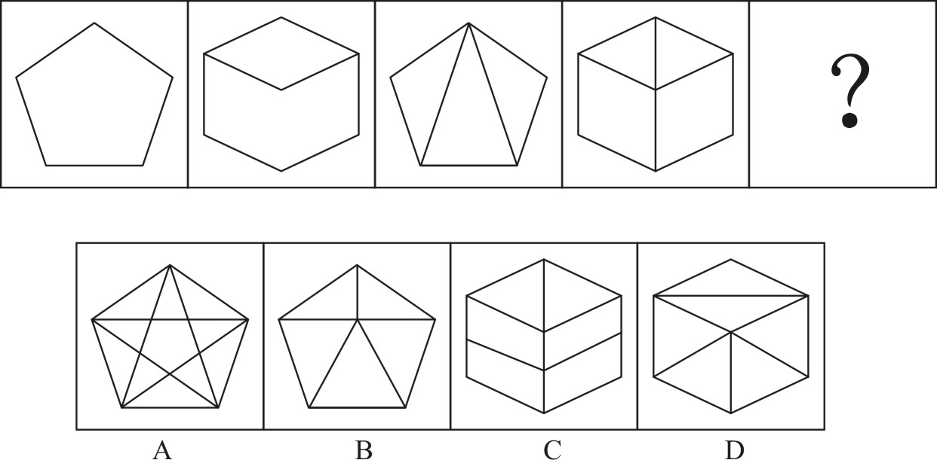

27. (2019广东)下列选项中最符合所给图形规律的是（）。
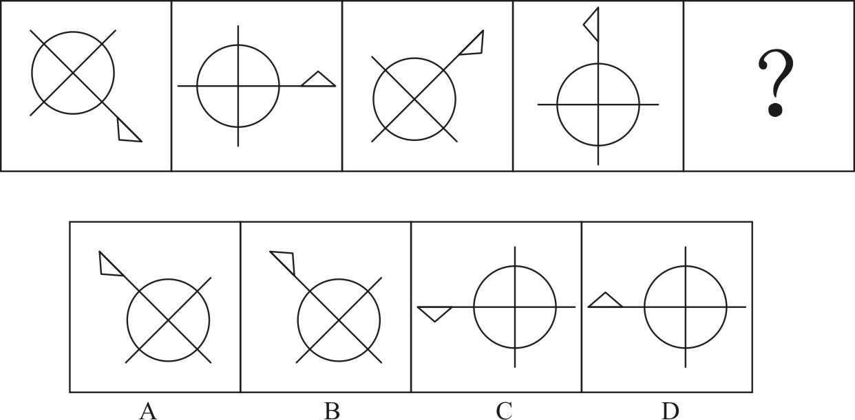

28. (2019广东)下列选项中最符合所给图形规律的是（）。
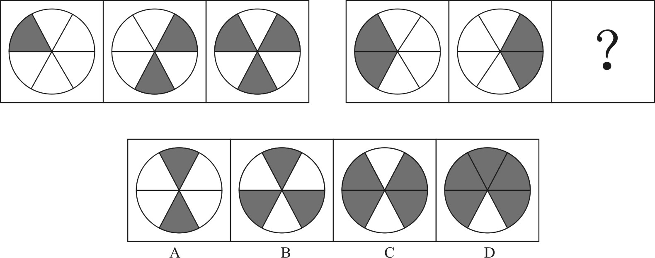

29. (2019广东)如图所示，这三个小图形可以组成的图形是（）。
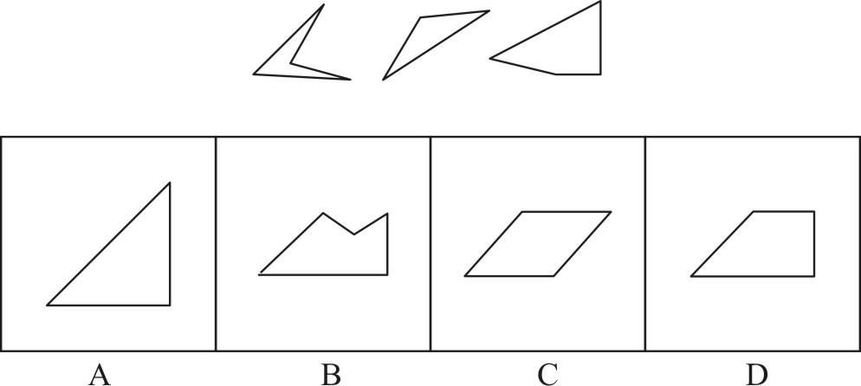

30. (2019广东)如图所示四个相同的等腰直角三角形，不可能组成的图形是（）。

A. 长方形
B. 三角形
C. 直角梯形
D. 平行四边形

31. (2019广东)如图所示是从两个不同角度观察到的同一个正四面体的外表面，将该四面体展开，可能得到的图形是（）。
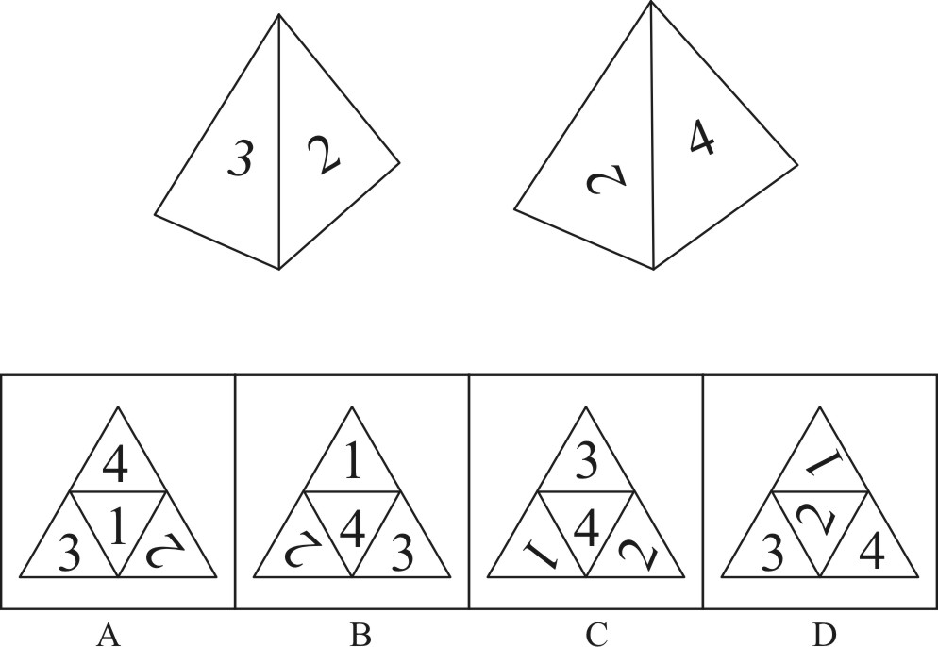

32. (2019广东)下列选项，与所给立体图形不同的是（）。
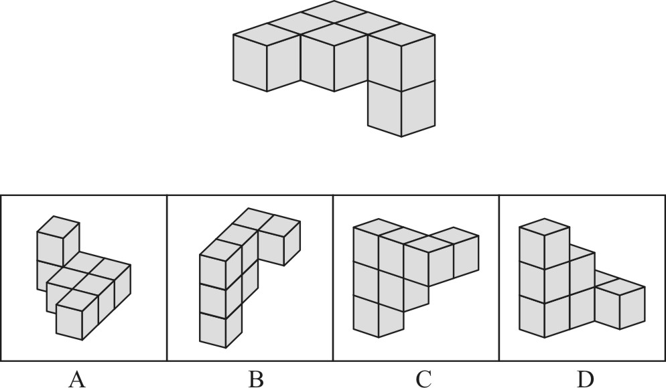

33. (2019广东)下列选项，不可能是所给立方体展开图的是（）。
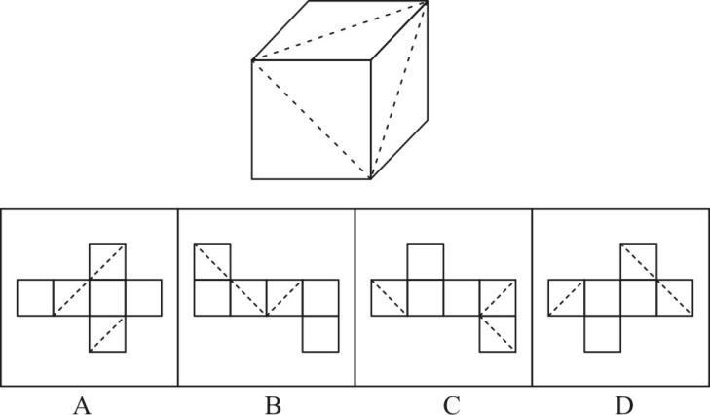

34. (2019广东)一个正方形旋转360°后，其旋转轨迹不可能形成的图形是（）。
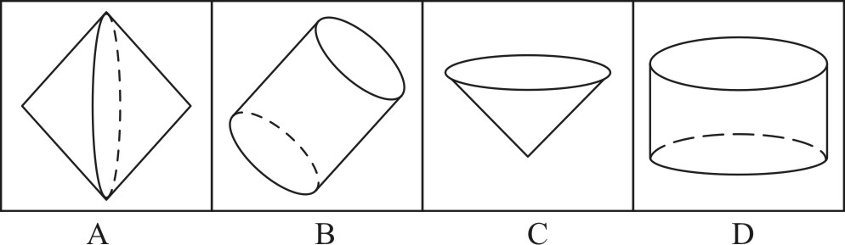

35. (2019广东)如图所示，所给物体的俯视图不可能是（）。
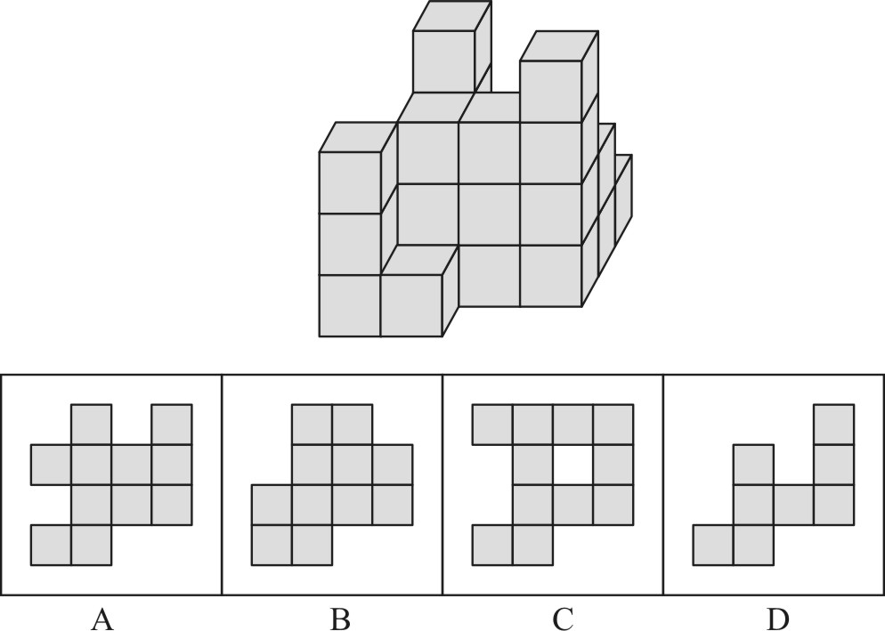

36. (2019广东)民风∶淳朴
A. 阳光∶灿烂
B. 书本∶文化
C. 树木∶开花
D. 喜悦∶笑容

37. (2019广东)纺织∶布匹
A. 矿石∶金属
B. 努力∶收获
C. 工作∶奉献
D. 耕种∶粮食

38. (2019广东)水稻∶植物
A. 木耳∶银耳
B. 香蕉∶水果
C. 动物∶田鼠
D. 米饭∶面条

39. (2019广东)丰富∶贫乏
A. 体贴∶粗犷
B. 精美∶丑恶
C. 拘束∶随意
D. 振奋∶冷静

40. (2019广东)贫困∶扶贫∶脱贫
A. 垃圾∶清扫∶整洁
B. 拥堵∶交警∶畅通
C. 噪音∶抑制∶平静
D. 羸弱∶锻炼∶健壮

41. (2022辽宁)一座城市要想发展好会展产业，就需要“筑巢引凤”——先具备软硬件基础，再吸引会展活动。拥有完备的会展设施和理想的交通条件，只是说明一座城市具备了发展会展产业的硬件基础，要想吸引足够数量的高质量会展活动，还需要提高公共服务水平，构建良好的营商环境，从而加强软实力的建设。如果上述表述为真，则以下的情况不可能发生的是（ ）。
A. 甲市具备了发展会展产业的硬件基础，却发展不好会展产业
B. 乙市大力提升公共服务水平，吸引了足够数量的高质量会展活动
C. 丙市的会展产业非常发达，但市政设施老化的问题日渐突出
D. 丁市会展设施完备，交通条件理想，但未具备发展会展产业的硬件基础

42. (2019广东)G市经济发达，教育资源丰富，许多在G市就读的大学生毕业后，都选择在G市工作生活。但在今年，G市周边的几个城市都出台了一系列针对大学生落户的优惠政策，许多G市大学生因此选择将户口迁往周边城市。由此可以预测，今年留在G市的大学生将会更容易找到工作。以下最能反驳上述论证的是（ ）。
A. G市周边的几个城市中，大学生同样不容易找到心仪的工作
B. 与去年相比，今年G市的大型工厂招收工人数量有所减少
C. 绝大多数将户口迁往周边城市的G市大学生仍然选择在G市工作
D. 有调查指出，过去几年在G市的大学生并没有面临很大的就业压力

43. (2019广东)在发达国家的产业结构中，服务业占了很高的比重。根据他们的经验，提高服务业占比就可以促进就业。但是，服务业具有较高的进入壁垒，这也是我国服务业发展相对滞后的一个重要原因。因此，我国可以通过打破服务业的行业壁垒进一步促进就业。以下最可能是上述论证潜在假设的是（ ）。
A. 服务业促进就业的规律适用于我国
B. 我国创造就业的能力弱于发达国家
C. 发达国家的服务业也存在行业壁垒
D. 其他行业对促进就业没有显著作用

44. (2019广东)近年来，随着大型野生动物园的兴起，有人提出，传统城市动物园已经没有存在的必要性。但传统城市动物园具有票价低，交通便利等优点，中小学组织参观十分方便，因而具有极强的教育功能，所以传统城市动物园不可或缺。以下不属于上述论证缺陷的是（ ）
A. 忽视了野生动物园和传统城市动物园具有并存的可能性
B. 默认了具有极强教育功能的传统城市动物园就应该保留
C. 忽视了票价低，交通便利不等同于方便中小学生组织参观
D. 默认了方便中小学主持参观的动物园都具有很强的教育功能

45. (2019广东)历史经验告诉我们，世界经济危机往往伴随着巨大的世界变革：1857年世界经济危机后的电气革命，推动人类社会从蒸汽时代进入电气时代；1929年世界经济危机引发第二次世界大战，客观上推动了科学技术的发展。由此可知，是经济危机造就了巨大的世界变革。以下和该论证过程的逻辑最为类似的是（ ）。
A. 不正确的坐姿会加重颈部负担，因而是腰酸背痛的主要诱因
B. 海底地震是海啸的主要成因，因为海啸发生前往往能观测到海底地震
C. 宇航员的预期寿命明显高于一般人，因此太空旅行中的辐射暴露并不会危害人体
D. 许多体弱多病的人都不喜欢吃蔬菜，所以想保持身体健康，就必须从蔬菜中摄入足量的膳食纤维

46. (2019广东)风能是一种清洁的可再生能源，很早就被人们所利用。下列关于利用风能发电的说法不正确的是（ ）。
A. 风力发电场可以建在海上
B. 风力发电是将风的动能转换为电能
C. 风力发电的能量最终来源于太阳能
D. 风力发电的过程中不会有能量的损失

47. (2019广东)人在短时间内从低海拔处上升至高海拔处时，环境气压变化大，但鼓膜内的气压不变，鼓膜会感觉不适。这时，可通过做咀嚼运动或大口呼吸缓解，其原理是（ ）。
A. 通过转移人的注意力，减少不适感
B. 吸入更多的氧气，使机体的新陈代谢加快
C. 疏通咽鼓管，使外耳道与鼓室之间的气压平衡
D. 提高鼓膜的震动频率，缓解不适症状

48. (2019广东)下图是具有起钉功能的锤子，要使锤子起钉时更省力，最科学的做法是（）。
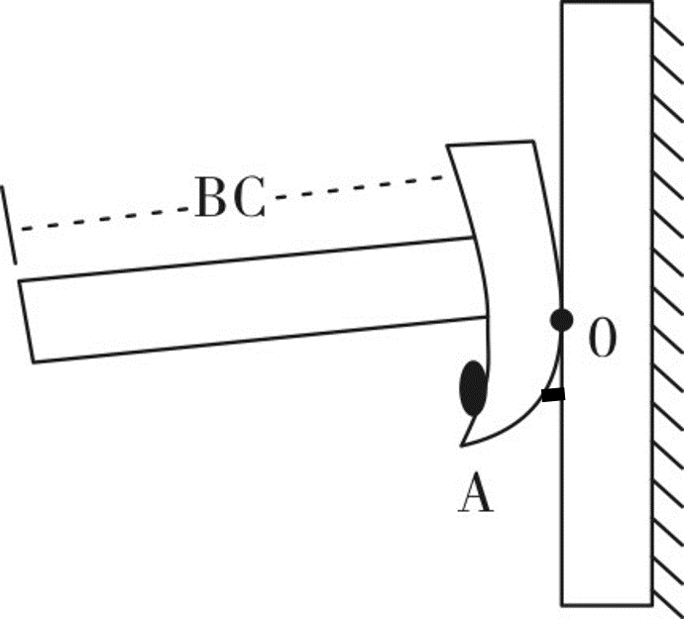
A. 适当延长把手BC的长度
B. 适当延长起钉部位OA的长度
C. 增加锤子的重量
D. 增加把手的重量

49. (2019广东)将瘪了的乒乓球放在热水里一段时间后，乒乓球便会恢复原来的圆形状态，其原理是（ ）。
A. 乒乓球内部气体溢出，内部气体减少
B. 乒乓球受热后球壁变软，恢复原来形状
C. 乒乓球内部气体受热膨胀，挤压乒乓球内壁
D. 水蒸气流入乒乓球内部，乒乓球内部压强增大

50. (2019广东)如图所示，货车停在某处卸货时货物从倾斜的货箱滑下。那么，下列关于货车车轮所受的摩擦力说法正确的是（）。
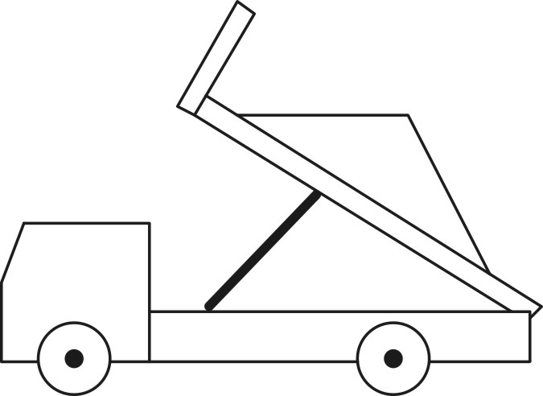
A. 货车车轮与地面之间没有摩擦力
B. 货车车轮所受摩擦力的方向水平向右
C. 货车车轮所受摩擦力的方向水平向左
D. 货车车轮与地面之间的摩擦力大小和方向都不确定

51. (2019广东)如图所示，将一只充了气的密封小气球放在针筒壁内，封闭针筒孔后向外抽拉针筒推杆，忽略摩擦力的影响，则在这一过程中（）。
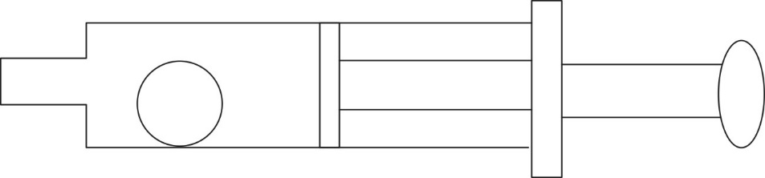
A. 小气球体积会变大
B. 针筒内的压强保持不变
C. 小气球受到的合力为零
D. 针筒内的气体温度会升高

52. (2019广东)物质的用途与性质密切相关，下列说法正确的是（ ）。
A. 木炭能作为炼钢的原料，是利用了木炭的可燃性
B. 钨常用作灯丝，是因为钨在高温下化学性质稳定
C. 活性炭可以除去水中杂质，是因为其具有很强的吸附能力
D. 铝制品的表面可以不做防锈处理，是因为铝的金属活动性不强

53. (2019广东)办公室里的四盏灯型号相同，电路如下图所示。如果逐一打开这四盏灯，在电源的输出电压不变的情况下，下列说法正确的是（）。
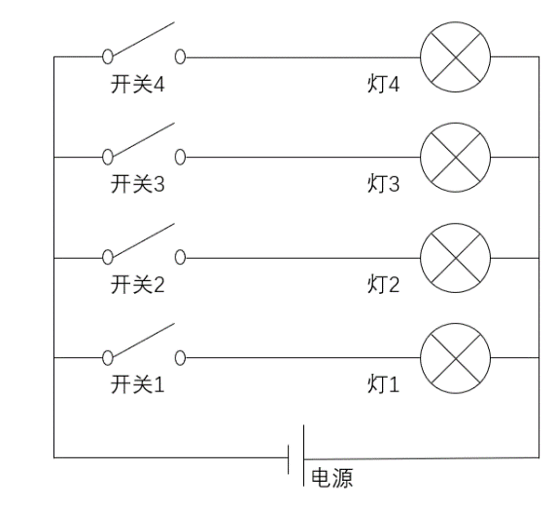
A. 打开的灯越多，通过各灯的电流变得越大
B. 打开的灯越多，各灯两端的电压变得越小
C. 打开的灯越多，通过电源的电流变得越大
D. 打开的灯越多，各灯变得越暗

54. (2019广东)冬天气温很低的时候往玻璃杯里倒开水，杯壁较厚的玻璃杯更容易发生炸裂，这是因为（ ）。
A. 内壁与外壁受热不均
B. 开水遇到玻璃后温度迅速降低
C. 空气对杯壁的压力超过杯壁的承受范围
D. 倒水对水的冲击力将玻璃杯击破

55. (2019广东)如图所示，甲、乙两个大小相同的实心金属球放置在光滑水平面上，甲球以水平向右的速度碰撞静止的乙球。已知甲球质量大于乙球，则有关碰撞后的情形。下列说法正确的是（）。
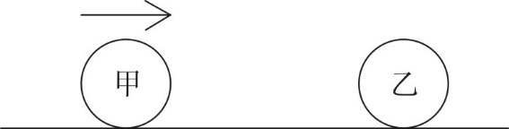
A. 甲球可能静止
B. 乙球可能静止
C. 甲球可能向左运动
D. 甲球一定向右运动

56. (2019广东)细胞膜能够防止细胞外物质自由进入细胞，保证细胞内环境的相对稳定。这是因为（ ）。
A. 细胞膜具有流动性
B. 细胞膜具有选择透过性
C. 细胞膜主要由氨基酸构成
D. 细胞膜具有维持细胞形状的功能

57. (2019广东)人们在乘坐小船时，应尽量坐下，站立会降低小船的稳定性，其根本原因是（ ）。
A. 人和船的整体重量增加
B. 人和船的整体重心变高
C. 船的行驶速度增加
D. 水流被动幅度变大

58. (2019广东)“后驱”是指发动机的动力通过传动轴传递给后轮，从而推动车辆前进的一种驱动形式，当后驱车在水平公路上匀速前进时，下列说法正确的是（ ）。
A. 前轮和后轮受到的摩擦力均向前
B. 前轮和后轮受到的摩擦力均向后
C. 前轮受到的摩擦力向前，后轮受到的摩擦力向后
D. 前轮受到的摩擦力向后，后轮受到的摩擦力向前

59. (2019广东)如图所示，将点燃的一高一矮两只蜡烛放入圆筒，圆筒顶端不封闭，并从圆筒侧壁缓慢注入二氧化碳气体。则最可能发生的情况是（）。
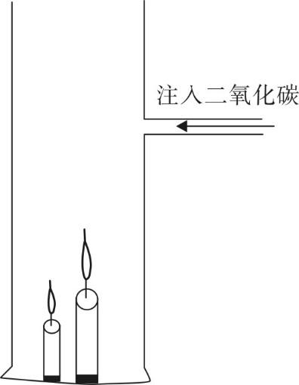
A. 高蜡烛先熄灭
B. 矮蜡烛先熄灭
C. 两只蜡烛的火苗没有变化
D. 两支蜡烛的火苗都变矮并逐渐熄灭

60. (2019广东)为了整治超速，交警采用了一套系统。在某一路段，系统会自动记录车辆进入和离开的时间，从而判断该车辆是否超速。这种方法是计算车辆的（ ）。
A. 平均速率
B. 瞬时速率
C. 加速度
D. 位移

61. (2019广东)习近平总书记在庆祝改革开放40周年大会上的重要讲话指出：（）是五四运动以来我国发生的三大历史性事件，是近代以来实现中华民族伟大复兴的三大里程碑。①建立中国共产党②成立中华人民共和国③全面建成小康社会④推进改革开放和中国特色社会主义事业
A. ①②③
B. ①②④
C. ①③④
D. ②③④

62. (2019广东)2019年3月，习近平总书记对欧洲三国进行了国事访问，推动共建“一带一路”在亚欧大陆开辟新的空间。这三国分别是：
A. 以色列 乌克兰 英国
B. 墨西哥 奥地利 瑞典
C. 意大利 摩纳哥 法国
D. 新西兰 葡萄牙 德国

63. (2019广东)2019年3月12日，十三届全国人大二次会议举行第三次全体会议，听取审议最高人民法院工作报告和最高人民检察院工作报告。这体现了人民代表大会的：
A. 立法权
B. 决定权
C. 任免权
D. 监督权

64. (2019广东)人才是实施乡村振兴战略的关键因素，以下举措不属于推动乡村人才振兴的是：
A. 大力支持乡村休闲旅游
B. 实施新乡贤返乡工程
C. 扩大“三支一扶”计划人员招募规模
D. 完善农村劳动力技能培训补贴机制

65. (2019广东)近几年，我国政府出台了一系列减税降费的举措。减税降费有利于：①减轻企业负担，稳定就业②优化经济和收入分配结构③畅通小微企业融资渠道
A. ①②
B. ①③
C. ②③
D. ①②③

66. (2019广东)2018年8月，国家提出衡量贫困人口是否脱贫的标准是“两不愁、三保障”，其中“两不愁”是指不愁吃、不愁穿。以下不属于“三保障”的是：
A. 基本医疗
B. 义务教育
C. 住房安全
D. 环境优美

67. (2019广东)粤港澳大湾区包括香港特别行政区、澳门特别行政区和珠三角九市，是我国经济活力最强的区域之一，在国家发展大局中具有重要战略地位。以下关于粤港澳大湾区发展基础的说法，错误的是:
A. 经济实力雄厚
B. 创新要素集聚
C. 内部发展差距小
D. 国际化水平领先

68. (2019广东)只有把握历史发展大势，抓住历史变革时机，奋发有为，锐意进取，人类社会就能更好前进。这句话体现的哲学原理是：
A. 物质和意识的辩证关系
B. 规律是可以认识和利用的
C. 事物发展是前进性和曲折性的统一
D. 实践是检验认识正确与否的唯一标准

69. (2019广东)2018年10月，习近平总书记在广东考察时提出“要加快形成区域协调发展新格局”，把粤东、粤西的（）作为重要发展极，打造现代化沿海经济带。
A. 珠海、肇庆
B. 深圳、清远
C. 广州、韶关
D. 汕头、湛江

70. (2019广东)扶贫先扶智，治贫先治愚。以下扶贫举措中不属于“扶智”的是：
A. 在贫困村建设图书室
B. 开展农业实用技能培训
C. 组织大学生到贫困地区支教
D. 向贫困户发放现代化农业机具

71. (2019广东)自2018年起，我国将每年农历（）定为“中国农民丰收节”作为亿万农民庆祝丰收、享受丰收的节日。
A. 立春
B. 芒种
C. 秋分
D. 冬至

72. (2019广东)消除贫困、改善民生、逐步实现（），是社会主义的本质要求，是我们党的重要使命。
A. 共同富裕
B. 同步富裕
C. 同时富裕
D. 全体富裕

73. (2019广东)习近平总书记提出“绿水青山就是金山银山”的发展理念。以下最能体现这一理念的是:
A. 精准扶贫
B. 共建“一带一路”
C. 实行“河长制”
D. 加强知识产权保护

74. (2019广东)广东属于岭南地区，具有深厚的岭南文化。以下诗句中描写岭南风物的是：
A. 此地空余黄鹤楼
B. 罗浮山下四时春
C. 风吹草低见牛羊
D. 不识庐山真面目

75. (2019广东)港珠澳大桥跨越（ ）。东接香港，西接广东珠海和澳门，总长约55公里。是粤港澳三地首次合作共建的超大型跨海交通工程。
A. 渤海
B. 东海
C. 北部湾
D. 伶仃洋

76. (2019广东)“山上多植物，胜似修水库，有雨它能吞，无雨它能吐”，这一谚语形象地说明了森林具有（ ）的功能。
A. 净化空气
B. 过滤尘埃
C. 减小噪音
D. 涵养水源

77. (2019广东)全面建成小康社会，最艰巨最繁重的任务在（ ），特别是在贫困地区。
A. 城市
B. 城镇
C. 社区
D. 农村

78. (2019广东)俗话说：正月十五闹元宵。“闹”元宵的习俗包括张灯、观灯、舞龙、舞狮等。以下诗句和元宵节有关的是：
A. 火树银花合
B. 千里共婵娟
C. 遍插茱萸少一人
D. 爆竹声中一岁除

79. (2019广东)2018年12月，中国发射的（ ）成为人类第一个着陆月球背面的探测器。
A. 神舟七号
B. 长征三号
C. 嫦娥四号
D. 天宫一号

80. (2019广东)地球内部具有巨大的热量，并通过不同途径由内向外散发地热能。以下现象与地热能有关的是：
A. 台风生成
B. 火山喷发
C. 山洪暴发
D. 岩石风化

过去5年，我国统筹开展交通扶贫和“四好农村路”工作。农村基础设施更加完善，服务乡村振兴成效显著。

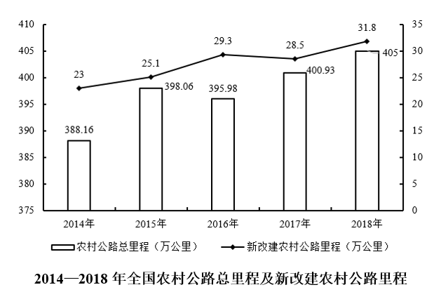

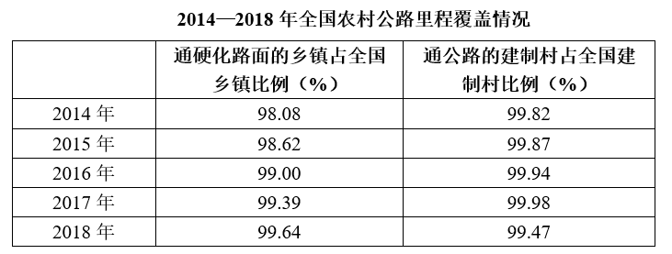
81. (2019广东)2014—2018年，全国新改建农村公路里程共计（ ）万公里
A. 77.5
B. 97.4
C. 117.2
D. 137.7

82. (2019广东)2015—2018年，全国新改建农村公路里程较上年增加最多的一年是（ ）年。
A. 2015
B. 2016
C. 2017
D. 2018

83. (2019广东)与2014年相比，2018年我国农村公路总里程增加了（）万公里。
A. 9.83
B. 12.47
C. 16.84
D. 22.59

84. (2019广东)2018年，全国通硬化路面的乡镇占全国乡镇比例与2014年相比（ ）个百分点。
A. 增加1.56
B. 增加0.25
C. 减少1.56
D. 减少0.25

85. (2019广东)下列说法正确的是（）。
A. 2014—2018年，我国新改建农村公路里程逐年增加
B. 2014—2018年，我国农村公路总里程逐年增加
C. 2014—2018年，通硬化路面的乡镇占全国乡镇的比例逐年提高
D. 2014—2018年，通公路的建制村占全国建制村的比例逐年提高

党的十八大以来，脱贫工作取得巨大成效，全国农村贫困人口大幅减少。截至2018年末，全国农村贫困人口从2012年末的9899万人减少至1660万人；农村贫困发生率从2012年的10.2%下降至1.7%，累计下降8.5个百分点。

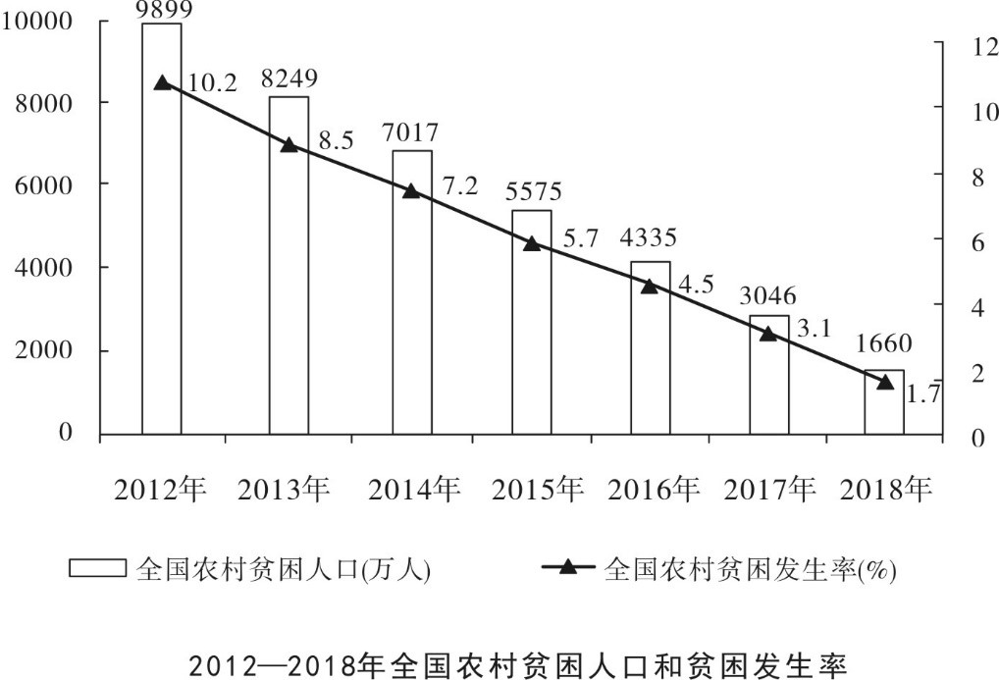

2018年，贫困地区农村居民人均可支配收入10371元，扣除价格因素，实际增长8.3%，实际增速高出全国农村居民人均可支配收入实际增速1.7个百分点，圆满完成增长幅度高于全国增速的年度目标任务。

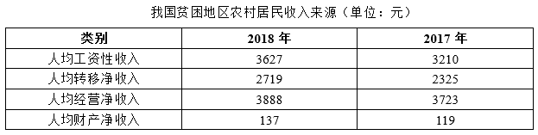
86. (2019广东)从2012年末到2018年末，全国农村贫困人口数减少了（）万人。
A. 6239
B. 7239
C. 8239
D. 9230

87. (2019广东)2013—2018年，全国农村贫困发生率较上年下降最多的是（）年。
A. 2013
B. 2015
C. 2017
D. 2018

88. (2019广东)2018年，我国贫困地区农村居民人均工资性收入约占人均可支配收入的（）。
A. 20%
B. 25%
C. 30%
D. 35%

89. (2019广东)2018年，我国贫困地区农村居民收入来源中，最高的是（）。
A. 人均工资性收入
B. 人均转移净收入
C. 人均经营净收入
D. 人均财产净收入

90. (2019广东)下列说法不正确的是（ ）。
A. 2012—2018年，全国农村贫困人口逐年递减
B. 2018年，全国农村居民人均可支配收入实际增速为6.6%
C. 2018年，贫困地区农村居民各来源的人均收入较上年均有提高
D. 2017年，贫困地区农村居民人均经营净收入比转移净收入高近1000元

近年来，B省营商环境不断优化，市场活力不断增强，新登记市场主体保持较快增长势头。2018年，全省新登记市场主体229.74万户，日均新登记市场主体6294万户，同比增长17.82%。
全省产业结构也进一步调整优化，新登记市场主体主要集中在第三产业。2018年，全省三大产业新登记市场主体分别为第一产业2.02万户、第二产业24.01万户、第三产业203.71万户。截至2018年12月末，全省三大产业的实有各类市场主体户数分别为9.83万户、157.38万户、978.92万户。
2018年，全省新登记企业最集中的三个行业分别是批发和零售业、租赁和商务服务业、制造业，新登记企业数分别为36.14万户、15.19万户、9.25万户，分别同比增长0.23%、增长22.98%、下降6.8%。

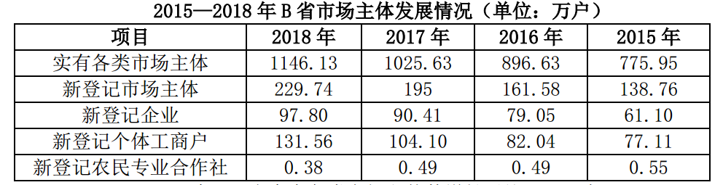
91. (2019广东)2015—2018年，B省实有各类市场主体数增长了约（ ）万户。
A. 170
B. 270
C. 370
D. 470

92. (2019广东)2018年，B省第三产业新登记市场主体约占全省实有各类市场主体的（ ）。
A. 12%
B. 18%
C. 26%
D. 30%

93. (2019广东)2015—2018年，B省新登记个体工商户最多的是（ ）年。
A. 2015
B. 2016
C. 2017
D. 2018

近年来，A省新登记市场主体保持较快增长势头。全省实有各类市场主体从2015年的775.95万户增长到2018年的1146.13万户。2018年，全省新登记市场主体229.74万户，日均新登记市场主体6294户，同比增长17.82%。
2018年，全省新登记企业最集中的三个行业分别是批发和零售业、租赁和商务服务业、制造业，新登记企业数分别为36.14万户、15.19万户、9.25万户，分别同比增长0.23%、增长22.98%、下降6.8%。
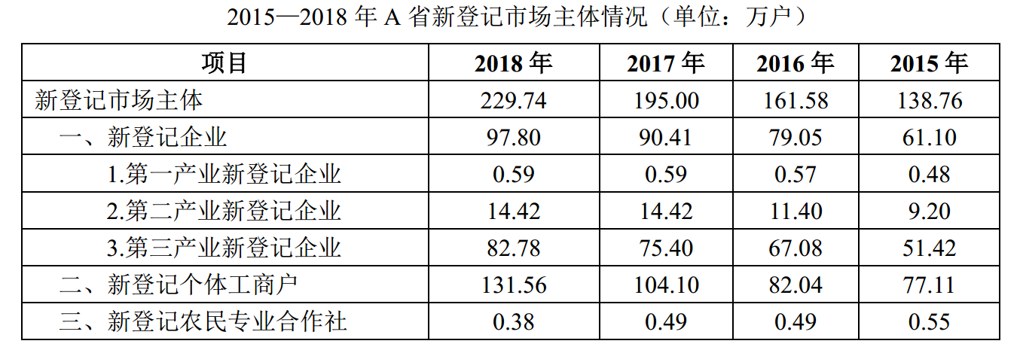
94. (2019广东)2018年，租赁和商务服务业新登记企业数较上年增加约（）万户。
A. 2.8
B. 3.8
C. 4.8
D. 5.8

95. (2019广东)下列说法正确的是（ ）。
A. 2015—2018年，B省新登记农民专业合作社数量逐年增加
B. 2015—2018年，B省新登记个体工商户数均多于新登记企业数
C. 2017年，B省日均新登记市场主体少于4000户
D. 2018年，B省第三产业新登记市场主体数量是第二产业的10倍

近年来，A省大力发展绿色无公害农业。2017年，A省农药使用总量5.80万吨，与2016年相比减少5.69%；单位耕地面积农药使用量为1.47千克/亩。
全省新增申报无公害农产品产地认定221个，产品362个，新增绿色食品33个，再认证有机食品60个。全省“三品一标”总数达2570个，其中：无公害农产品1710个，绿色食品745个，有机农产品87个，农产品地理标志23个。无公害农产品种植面积总计达1050万亩，生产总量970多万吨。

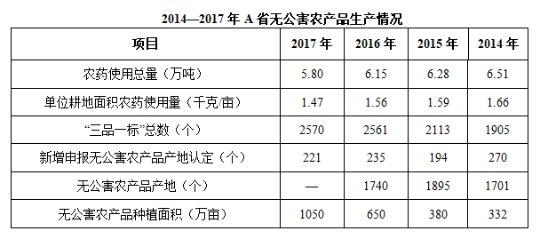
96. (2019广东)2017年，A省“三品一标”总数较上年增加了（）个。
A. 8
B. 9
C. 10
D. 11

97. (2019广东)2017年，A省农药使用总量比2016年减少了（）万吨。
A. 0.25
B. 0.3
C. 0.35
D. 0.4

98. (2019广东)2017年，A省单位耕地面积农药使用量比2015年约（）。
A. 增加7.5%
B. 下降7.5%
C. 增加13.5%
D. 下降13.5%

99. (2019广东)2014—2017年，A省平均每年新增申报无公害农产品产地认定（）个。
A. 184
B. 202
C. 221
D. 230

100. (2019广东)下列说法不正确的是（ ）。
A. 2016年，A省有绿色食品712个
B. 2017年，A省无公害农产品种植面积是2014年的3倍多
C. 2014—2017年，A省单位耕地面积农药使用量逐年下降
D. 2017年，A省无公害农产品平均亩产超1吨

参考答案与解析
第一部分 客观题
一、单选题
第1题
【知识点】 虚词辨析
【答案】 A
【解析】 虚词辨析题。
根据“；”两个分句间是并列的结构，指时代给追梦人馈赠，追梦人推断时代发展。A项“而”表示顺承，引出后文话题，“也”表示并列，符合文意。B项“但”“却”均表示转折，文中没有转折之意。排除B。C项“如果……就”表示假设，文中没有假设的意思。D项“只有……才”表示必要条件，“才”“都”搭配不当，排除D。
因此本题选A。
【来源】 2019年广东公务员考试《行测》真题（乡镇）第1题,2019年广东公务员考试《行测》真题（县级）第2题

第2题
【知识点】 实词辨析
【答案】 C
【解析】 实词辨析题。先寻找提示性信息，再对比选项。
该空所填词语搭配“意志”。A项“强硬”指强有力的；倔强的；不作任何让步的。一般搭配“态度”“手段”等，与“意志”搭配不当。
B项“奋勇”指奋发而努力鼓起勇气，一般与“人”搭配，与“意志”搭配不当，排除B项。
C项“坚定”指意志坚强，不动摇，常与“意志”搭配，符合文意。
D项“坚硬”指很硬，如“坚硬的山石”，与“意志”搭配不当，排除D项。
因此本题选C。
【来源】 2019年广东公务员考试《行测》真题（乡镇）第2题

第3题
【知识点】 实词辨析
【答案】 B
【解析】 实词辨析题。先寻找提示性信息，再对比选项。
根据后文“向不担当不作为亮剑”可知是要整顿、治理这一行为。
B项“整治”指整顿、治理、办理。符合文意。
A项“整理”指收拾，使有条理、有秩序。文意并非指使“不担当不作为”的行为有条理、有秩序，且“整理”后也不加某一行为，排除A。
C项“修理”指对于损坏了的不整洁的物体和事物进行修复和理顺。对象为物品时，有维护、修葺、整治的意思；对象为人时，有滋扰、闹事、用言语或暴力教训对方的意思。文中并非仅仅指“教训”某人，或“修复”某物，不符合文意。排除C。
D项“梳理”比喻对事物进行整理，文中强调的是解决“不担当不作为”的行为，而非“整理”，排除D。
因此本题选B。
【来源】 2019年广东公务员考试《行测》真题（乡镇）第3题,2019年广东公务员考试《行测》真题（县级）第9题

第4题
【知识点】 成语辨析
【答案】 A
【解析】 成语辨析题。先寻找提示性信息，再对比选项。
根据语意，怎样做就能最终实现目标，怎样的想法就不切实际，不能实现目标，可知两个空语意应该相反。
A项“循序渐进”就是按一定的顺序、步骤逐渐进步。“一蹴而就”比喻事情轻而易举，一下子就成功。一个强调要有步骤，一个强调一下子就能成功，可知二者语意相反。符合文意。
B项“寻根究底”指追问一件事的原由。“一鼓作气”比喻趁劲头大的时候鼓起干劲，一口气把工作做完。二者没有构成反义，不符合文意。排除B。
C项“蔚然成风”形容某件事情已广泛流行，形成风气。“一劳永逸”辛苦一次，把事情办好，以后就可以不再费力了。二者没有构成反义，不符合文意。排除C。
D项“未雨绸缪”比喻事先做好准备工作，预防意外的事发生。“一马当先”原指作战时策马冲锋在前。形容领先。也比喻工作走在群众前面，积极带头。二者也不构成反义，排除D。
因此本题选A。
【来源】 2019年广东公务员考试《行测》真题（乡镇）第4题,2019年广东公务员考试《行测》真题（县级）第10题

第5题
【知识点】 实词辨析
【答案】 D
【解析】 实词辨析题。先寻找提示性信息，再对比选项。
根据前文“持续深入的人才发展机制改革”可知四个空应该体现出人才发展机制的持续深入性，需体现出一定的顺序。“育才”指培养人才，是基础。“引才”指引入人才，“聚才”指汇聚人才，引入人才之后才能汇聚到人才，故“引才”在“聚才”之前，“用才”指使用人才，培育人才、引入人才、汇聚人才是为了最后使用人才。故四个词语的顺序应是“育才”“引才”“聚才”“用才”，D项正确。
因此本题选D。

【来源】 2019年广东公务员考试《行测》真题（乡镇）第5题,2019年广东公务员考试《行测》真题（县级）第6题,20省考真题模考第1季第41题

第6题
【知识点】 细节理解
【答案】 C
【解析】 细节理解题。通读文段，定位原文。
A项、B项和D项均对应文段首句“改革开放旗帜之所以始终高高飘扬，关键得益于基层求新求变的强大意愿以及敢闯敢试的探索精神”。
A项“实践”无中生有，排除A项。
B项“完全决定了”表述过于绝对，且“改革的效果”文中并未提及，属于无中生有，排除B项。
D项属于因果倒置，应该是“基层求新求变”促进了“改革开放”，排除D项。
C项对应全文“关键得益于基层求新求变的强大意愿以及敢闯敢试的探索精神”“改革再扬帆，也必须尊重基层干部群众在改革进程中的主体性作用”，强调基层干部群众的重要性，理解准确。
因此本题选C。
【来源】 2019年广东公务员考试《行测》真题（乡镇）第6题

第7题
【知识点】 主旨概括
【答案】 B
【解析】 主旨概括题，找主旨句，对比选项。
文段为分总结构，引出话题—提出观点。文段首句引出话题，社会的转型并不意味着农业农村的‘消亡’”。尾句为文段重点句，指出“做好‘三农’工作，建设好农村、发展好农业依然是重要内容”。B项是对主旨句的精简压缩。
A项，“处于农业社会”无中生有，文中并未点明我国现下的社会是什么社会。排除A。
C项，为首句转折之前的内容，非主旨句。排除C。
D项，“农民”只是三农问题中的一个问题，表述片面。排除D。
因此本题选B。
【来源】 2019年广东公务员考试《行测》真题（乡镇）第7题

第8题
【知识点】 主旨概括
【答案】 A
【解析】 主旨概括题。找主旨句，对比选项。
文段为分总结构，引出话题—提出观点。文段首先引出扶贫干部自掏腰包的现象，接下来“但”转折，指出不能一味宣扬扶贫干部自掏腰包，会有一定不好的作用。
A项是对主旨的同义替换。
B项“大力提倡”与文段感情倾向相反，排除B。
C项，“大量”文中未体现，且也未指出扶贫干部自掏腰包存在副作用这一核心观点。排除C。
D项“不得已而为之”无中生有，排除D。
因此本题选A。
【来源】 2019年广东公务员考试《行测》真题（乡镇）第8题,2019年广东公务员考试《行测》真题（县级）第15题,20省考真题模考第1季第49题

第9题
【知识点】 细节理解
【答案】 D
【解析】 细节理解题。通读文段，定位原文。
A项，文中只提及要开展志愿服务，并未提及要大量引进志愿者。A项表述与文意不相符。
B项，“主要作用”无中生有，文中只提及的是“发挥新乡贤作用”。B项表述与文意不相符。
C项，定位原文“尽可能把资源、服务、管理下放到基层”，而非把所有资源下放基层。C项表述与文意不相符。
D项，定位原文“打造服务性、公益性、互动性农村社会组织”，可知该项表述符合文意。
因此本题选D。

【来源】 2019年广东公务员考试《行测》真题（乡镇）第9题

第10题
【知识点】 主旨概括
【答案】 A
【解析】 主旨概括题。找主旨句，对比选项。
文段为分总结构，原因推断—得出结论。文段首先指出媒体发展在国家治理中发挥重要作用，“因此”之后得出结论，指出媒体融合是一个治理命题。A项，是对主旨句的同义替换。B项，“促进信息传播”是原因部分提及的内容，偏离主旨，排除B。C项，“信息技术发展的需要”文中没有提及，无中生有，排除C。D项，“承担主要责任”无中生有，文中仅提及媒体融合是国家治理现代化所需要的，并未说国家治理的主要责任由“媒体”承担，排除D。
因此本题选A。
【来源】 2019年广东公务员考试《行测》真题（乡镇）第10题,2019年广东公务员考试《行测》真题（县级）第11题,20省考真题模考第1季第53题,2019年8月31日湖北省恩施土家族苗族自治州退役军人招聘《职业能力测验》第11题

第11题
【知识点】 基本数列
【答案】 B
【解析】 本题为基本数列。属于基础数列中的等差数列。原数列依次为4，7，10，13，（），是一个公差为3的等差数列，那么（ ）为13＋3＝16。因此本题选B。
【来源】 2019年广东公务员考试《行测》真题（乡镇）第11题

第12题
【知识点】 多级数列
【答案】 C
【解析】 本题为多级数列，做差找规律。原数列共5项，优先考虑多级数列，相邻两项之间不存在倍数关系，优先做差找规律，相邻两项做差，差数列为：4，8，16……，差数列是一个公比为2的等比数列，那么差数列的下一项为16×2＝32，则（）为33＋32＝65。因此本题选C。
【来源】 2019年广东公务员考试《行测》真题（乡镇）第12题

第13题
【知识点】 基本数列
【答案】 D
【解析】 本题为基本数列。属于基础数列中的等比数列。原数列依次为5，15，45，135，（ ），是一个公比为3的等比数列，那么（ ）为135×3＝405。因此本题选D。
【来源】 2019年广东公务员考试《行测》真题（乡镇）第13题

第14题
【知识点】 基本数列
【答案】 A
【解析】 本题为基本数列。属于基础数列中的等比数列。
原数列依次为64，32，16，8，（），是一个公比为1/2的等比数列，那么（）为8×1/2＝4。
因此本题选A。
【来源】 2019年广东公务员考试《行测》真题（乡镇）第14题

第15题
【知识点】 分数数列
【答案】 A
【解析】 本题为分数数列。优先尝试分组找规律，分子一组，依次为1，3，5，7……，是一个公差为2的等差数列，则（）处的分子为7＋2＝9；分母一组，依次为2，4，8，16……，是一个公比为2的等比数列，则（）处的分母为16×2＝32，那么（）为9/32。因此本题选A。
【来源】 2019年广东公务员考试《行测》真题（乡镇）第15题

第16题
【知识点】 排列组合基本原理
【答案】 D
【解析】 本题为排列组合问题。
3项不同的工作全排列，则他今天完成工作的顺序有A（3,3）＝6种。因此，本题选D。
【来源】 2019年广东公务员考试《行测》真题（乡镇）第16题

第17题
【知识点】 植树问题
【答案】 B
【解析】 本题为趣味杂题。
根据环形植树问题公式：颗数＝总长/间隔，所需彩旗＝(18×4)÷2＝36。因此本题选B。
【来源】 2019年广东公务员考试《行测》真题（乡镇）第17题,2019年广东公务员考试《行测》真题（县级）第21题

第18题
【知识点】 基本方程（组）
【答案】 C
【解析】 本题为基本方程问题。甲、乙两单位总得分为85×2＝170分，设乙单位x分，甲单位x+10分。则x+x+10＝170，解得x＝80。因此本题选C。
【来源】 2019年广东公务员考试《行测》真题（乡镇）第18题

第19题
【知识点】 基础计算
【答案】 B
【解析】 本题为基础计算。3天后，A4纸剩余的袋数为30－6×3＝12（袋）；B3纸剩余的袋数为20－2×3＝14（袋），则B3纸剩余的袋数比A4纸多14－12＝2（袋）。因此本题选B。
【来源】 2019年广东公务员考试《行测》真题（乡镇）第19题

第20题
【知识点】 基本方程（组）
【答案】 A
【解析】 本题为基本方程问题。设某单位男女干部人数均为10人。则有基层工作经历的男干部10×60%＝6人，有基层工作经历的女干部10×50＝5，在该单位全体干部中，有基层工作经历的占(6+5)/(10+10)＝55%。因此本题选A。
【来源】 2019年广东公务员考试《行测》真题（乡镇）第20题

第21题
【知识点】 基础费用
【答案】 C
【解析】 本题为费用问题。
七五折即价格为原价的0.75，打七五折后价格为3600元，则原价为3600÷0.75=4800（元）。因此，本题选C。
【来源】 2019年广东公务员考试《行测》真题（乡镇）第21题

第22题
【知识点】 基本方程（组）
【答案】 D
【解析】 本题为基本方程问题。
设中号文件袋数量为x个，大号文件袋数量为2x个。根据三种型号的文件袋共200个列方程：x+2x+50＝200，解得x＝50个，大号文件袋数量为2x＝2×50＝100个。因此本题选D。
【来源】 2019年广东公务员考试《行测》真题（乡镇）第22题,2019年广东公务员考试《行测》真题（县级）第27题

第23题
【知识点】 基础行程
【答案】 B
【解析】 本题为行程问题。
甲绕环形跑道一圈时间＝600÷4＝150秒，乙的速度为每秒3米，则乙在150秒跑的距离＝150×3＝450米，距离起点还有600-450＝150米。因此本题选B。

【来源】 2019年广东公务员考试《行测》真题（乡镇）第23题,2019年广东公务员考试《行测》真题（县级）第23题

第24题
【知识点】 基础行程
【答案】 A
【解析】 本题为行程问题。
小王上班的路程为1.2千米，即1200米，速度为100米/分钟，则需要花1200÷100=12分钟。因此本题选A。
【来源】 2019年广东公务员考试《行测》真题（乡镇）第24题

第25题
【知识点】 效率制约类
【答案】 B
【解析】 本题为工程问题。
赋值甲队的效率是1，则工程的总量是1÷1/9=9，乙队的效率为1×2=2。两队一起合作完成需要9÷（1+2）=3天。因此本题选B。
【来源】 2019年广东公务员考试《行测》真题（乡镇）第25题

第26题
【知识点】 数量类
【答案】 B
【解析】 本题属于数量类，主要考查数面。
题干图形中，面的个数依次为1、2、3、4、？，呈等差数列；
问号处应该选择5个面的图形；
四个选项的面数量依次为：11，5，6，6；
因此本题选B。
【来源】 2019年广东公务员考试《行测》真题（乡镇）第26题

第27题
【知识点】 位置类
【答案】 B
【解析】 本题属于位置类，主要复合考查旋转和翻转。
题干图形中，图1、3、5一组，图2、4一组，两组间为翻转对应。
图1逆时针旋转90°得到图3，图3逆时针旋转90°得到图5。
因此本题选B。

【来源】 2019年广东公务员考试《行测》真题（乡镇）第27题

第28题
【知识点】 样式类
【答案】 C
【解析】 本题属于样式类，主要考查样式运算。
每组图形中，图1与图2叠加得到图3。
因此本题选C。
【来源】 2019年广东公务员考试《行测》真题（乡镇）第28题

第29题
【知识点】 重构类
【答案】 D
【解析】 本题属于重构类，主要考查平面拼合。根据平行等长原则，题干图形可以拼合成D项。因此本题选D。

【来源】 2019年广东公务员考试《行测》真题（乡镇）第29题

第30题
【知识点】 重构类
【答案】 C
【解析】 本题属于重构类，主要考查平面拼合。
由下图可知，A、B、D项都能拼出。
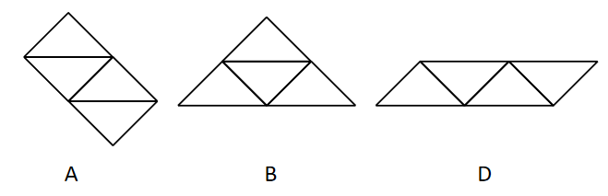
因此本题选C。
【来源】 2019年广东公务员考试《行测》真题（乡镇）第30题,2019年广东公务员考试《行测》真题（县级）第34题

第31题
【知识点】 重构类
【答案】 D
【解析】 本题属于重构类，主要考查平面展开图（四面体）。
利用描线法：
A项：观察题干第一个图“2面”和“3面”的交线，题干在“3面”的右侧，选项在“3面”的底部，排除；
B项：观察题干第一个图“2面”和“3面”的交线，题干在“3面”的右侧，选项在“3面”的底部，排除；
C项：观察题干第一个图“2面”和“3面”的交线，题干在“2面”的左侧，选项在“2面”的右侧，排除；
D项：图1和图2的公共边在题干和选项中均无矛盾，正确。
因此本题选D。

【来源】 2019年广东公务员考试《行测》真题（乡镇）第31题,2019年广东公务员考试《行测》真题（县级）第37题

第32题
【知识点】 位置类
【答案】 B
【解析】 本题属于位置类，主要考查立体图形的旋转。
A项：沿题干图形最左侧3个正方体构成的线旋转180°，可以得到，排除；
B项：不能得到，与所给立体图形不同；
C项：沿着图形最上侧3个正方形逆时针旋转90°，可以得到，排除；
D项，先沿图形最上侧3个正方形顺时针旋转90°后再沿图形最左侧3个正方形逆时针旋转90度，可以得到，排除。
问题选择与所给立体图形不同的选项。
因此本题选B。

【来源】 2019年广东公务员考试《行测》真题（乡镇）第32题,2019年广东公务员考试《行测》真题（县级）第36题

第33题
【知识点】 重构类
【答案】 A
【解析】 本题属于重构类，主要考查平面展开图。
由描点法可知A项不是立体图形的平面展开图。
因此本题选A。

【来源】 2019年广东公务员考试《行测》真题（乡镇）第33题,2019年广东公务员考试《行测》真题（县级）第40题

第34题
【知识点】 重构类
【答案】 C
【解析】 本题属于重构类，主要考查旋转体。
A项：沿正方形的对角线旋转可得；
B项：沿正方形的竖直对称轴旋转可得；
C项：不能得到；
D项：沿正方形某一边旋转可得。
因此本题选C。

【来源】 2019年广东公务员考试《行测》真题（乡镇）第34题,2019年广东公务员考试《行测》真题（县级）第38题

第35题
【知识点】 重构类
【答案】 B
【解析】 本题属于重构类，主要考查三视图。
B项：立体图形最右列为3个正方形，俯视图只有2个，排除。
因此本题选B。

【来源】 2019年广东公务员考试《行测》真题（乡镇）第35题

第36题
【知识点】 语法类
【答案】 A
【解析】 本题属于语法类，主要考查偏正关系。
淳朴的民风，二者是偏正结构。
A项：灿烂的阳光，属于偏正关系，当选；
B项：通过书本获得文化，属于对应关系，排除；
C项：有的树开花，有的树不开花，二者属于或然发生关系，排除；
D项：喜悦时会出现笑容，属于对应关系，排除。
因此本题选A。
【来源】 2019年广东公务员考试《行测》真题（乡镇）第36题

第37题
【知识点】 映射类
【答案】 D
【解析】 本题属于语法类，主要考查动宾关系。
纺织布匹，二者属于动宾关系。
A项：矿石分为金属矿物和非金属矿物，属于交叉关系，排除；
B项：努力后有收获，属于顺承关系，排除；
C项：工作中需要奉献，属于对应关系，排除；
D项：耕种粮食，属于动宾关系，当选。
因此本题选D。
【来源】 2019年广东公务员考试《行测》真题（乡镇）第37题

第38题
【知识点】 集合类
【答案】 B
【解析】 本题属于集合类，主要考查种属关系。
水稻是植物的一种，二者是种属关系。
A项：木耳是黑色的真菌，银耳是乳白色的真菌，属于并列关系，排除；
B项：香蕉是水果的一种，属于种属关系，当选；
C项：田鼠是动物的一种，属于种属关系，但顺序颠倒，排除；
D项：面条和米饭均属于主食，属于并列关系，排除。
因此本题选B。
【来源】 2019年广东公务员考试《行测》真题（乡镇）第38题

第39题
【知识点】 语义类
【答案】 C
【解析】 本题属于语义类，主要考查反义关系。
丰富是指种类多，数量大，充裕，涉及面广；贫乏是指缺少、不充裕、不丰富，二者属于反义关系。
A项：体贴是指设身处地为他人著想，使对方感到舒适满意；粗犷包含两层意思：一种是粗鲁强横，一种是粗率豪放，不属于反义关系，排除；
B项：精美指精致而美好，丑恶指丑秽邪恶，不属于反义关系，排除；
C项：拘束指感到约束，随意指任凭自己的意愿，随心所欲的，属于反义关系，当选；
D项：振奋指振作精神，奋发努力，冷静指人少而静，不热闹或是人沉着而不感情用事，不属于反义关系，排除。
因此本题选C。
【来源】 2019年广东公务员考试《行测》真题（乡镇）第39题,2019年广东公务员考试《行测》真题（县级）第43题

第40题
【知识点】 映射类
【答案】 D
【解析】 本题属于映射类，主要考查“状态-方式-目的”的对应。
贫困需要通过扶贫来达到脱贫的目的，贫困是一种状态，扶贫是解决贫困的方式，脱贫是目的。
A项：“垃圾”是物体，并非一种状态，应该为“脏乱”，排除；
B项：“交警”指挥“疏导”是解决拥堵的方式，“交警”本身并不是方式，排除；
C项：“抑制”“噪音”的目的是“安静”，而非“平静”，排除；
D项：“羸弱”是一种状态，“锻炼”是解决“羸弱”的方式，“健壮”是目的，与题干关系一致，当选。
因此本题选D。
【来源】 2019年广东公务员考试《行测》真题（乡镇）第40题

第41题
【知识点】 归纳推理
【答案】 D
【解析】 本题属于日常推理，主要考查语句理解。
A项：甲市只具备硬件基础，但软件基础不明确，所以可能发展不好会展产业，可能发生；
B项：题干最后一句说明，要想吸引高质量会展活动，需要提高公共服务水平且构建良好营商环境，乙市仅仅提高了公共服务水平，但是否构建良好营商环境不确定，所以有可能吸引会展活动，可能发生；
C项：市政设施老化的问题日渐突出，但软硬件基础是否具备是不确定的，所以有可能会展产业非常发达，可能发生；
D项：题干第二句指出“拥有完备的会展设施和理想的交通条件，只是说明一座城市具备了发展会展产业的硬件基础”，所以丁市会展设备完备、交通条件理想就一定具备发展会展产业的硬件基础，不可能发生。
因此本题选D。

【来源】 2019年广东公务员考试《行测》真题（乡镇）第41题,2019年广东公务员考试《行测》真题（县级）第46题,2022年辽宁省辽阳市事业单位招聘考试《职业能力倾向测验》第94题

第42题
【知识点】 论证类
【答案】 C
【解析】 本题属于论证类，主要考查论据+观点型。
论点：今年留在G市的大学生将会更容易找到工作；
论据：今年G市周边的城市都出台了优惠政策，许多G市大学生将户口迁往周边城市。
A项【无关选项】：该项讨论的是“周边城市”找工作的情况，而论点讨论的是“G市”找工作的情况，话题不一致，且“找到心仪工作”和“容易找到工作”是不同概念，属于偷换概念，无关选项，排除；
B项【不明确项】：G市大型工厂招收工人数量减少，减少的数量不清楚，其他企业的情况不清楚，大学生以前是否会去这些大型工厂工作也不清楚，属于不明确项，排除；
C项【切断联系】：该项说很多大学生“户口迁走”但仍旧“在G市工作”，说明“G市找工作的人数并未减少”，切断论据“迁户口”和论点“找工作”之间的关系，拆桥削弱，当选；
D项【无关选项】：该项是说“G市前几年的就业压力无关”，而论点是说“G市今年和去年相比找工作的难易比较”，话题不一致，排除。
因此本题选C。
【来源】 2019年广东公务员考试《行测》真题（乡镇）第42题,2019年广东公务员考试《行测》真题（县级）第51题

第43题
【知识点】 论证类
【答案】 A
【解析】 本题属于论证类，主要考查前提假设型。
已知前提：在发达国家提高服务业占比就可以促进就业；
已知结论：我国可以通过打破服务业的行业壁垒进一步促进就业。
默认假设：（1）提高服务业占比可以促进就业在我国适用；（2）我国服务业行业壁垒可以打破。
A项：【必要条件】该项说明“在我国服务业是可以促进就业的”，那么打破服务业壁垒促进服务业发展就可以进一步促进就业，是论证成立的假设，当选；
B项：【无关选项】该项说的是“创造就业能力”和发达国家之间的对比，论点说的是服务业和就业之间的关系，话题不一致，不是论证成立的假设，排除；
C项：【无关选项】该项说的是“发达国家的服务业存在行业壁垒”，论点说的是我国服务业和就业之间的关系，话题不一致，不是论证成立的假设，排除；
D项：【无关选项】该项说的是“其他行业和促进就业之间的关系”，论点说的是服务业和就业之间的关系，主体不一致，不是论证成立的假设，排除。
因此本题选A。
【来源】 2019年广东公务员考试《行测》真题（乡镇）第43题,2019年广东公务员考试《行测》真题（县级）第48题

第44题
【知识点】 论证类
【答案】 A
【解析】 本题属于论证类，主要考查假设型。
论点：传统城市动物园不可或缺。
论据：传统城市动物园具有票价低、交通便利等优点，中小学组织参观十分方便，具有很强的教育功能。
A项：无关选项。该项讨论的是“野生动物园和传统城市动物园能否并存”，而论点讨论的是“传统城市动物园是否不可或缺”，话题不一致，无法指出论证缺陷，当选；
B项：切断联系。默认了论据“教育功能”与论点“传统城市动物园不可或缺”之间的关系，指出二者不一定有联系，可以通过拆桥指出论证缺陷，排除；
C项：切断联系。忽视了“票价低、交通便利不等同于方便中小学组织参观”，也就是票价低、交通便利不一定方便参观，并非不可或缺，可以通过拆桥指出论证缺陷，排除；
D项：切断联系。默认了“方便中小学组织参观的动物园都具有很强的教育功能”，也就是方便中小学组织参观的动物园并不一定具有很强的教育功能，可以通过拆桥指出论证缺陷，排除。
因此本题选A。
【来源】 2019年广东公务员考试《行测》真题（乡镇）第44题,2019年广东公务员考试《行测》真题（县级）第55题

第45题
【知识点】 平行结构
【答案】 B
【解析】 本题属于平行结构。
题干中：由经济危机往往伴随巨大变革得到经济危机造成巨大变革，即由A和B相关得到A导致B的因果关系。
A项：由不正确坐姿导致颈部负担，得到其是腰酸背痛的主要诱因，由A导致B得到A导致C，排除；
B项：由海啸前能观测海底地震，得到海底地震导致海啸，即由A和B相关得到A导致B，当选；
C项：由宇航员寿命高，得到太空辐射不会危害身体，并无因果关系，排除；
D项：由病人不喜欢吃蔬菜，得到要想健康必须吃蔬菜，并无因果关系，排除。
因此本题选B。
【来源】 2019年广东公务员考试《行测》真题（乡镇）第45题,2019年广东公务员考试《行测》真题（县级）第50题

第46题
【知识点】 科学推理
【答案】 D
【解析】 第一步，确定题型。本题考查物理学中的能量问题。第二步，分析原理。风力发电的过程就是把风能转化为电能，但是不可能完全转化，总有熵值，现在转化的效率还很低下，一般能量转化的效率介于10%到20%之间，其余的能量都会损失，只有D项不符合。因此，选择D选项。
【来源】 2019年广东公务员考试《行测》真题（乡镇）第46题

第47题
【知识点】 科学推理
【答案】 C
【解析】 第一步，确定题型。本题考查物理学中的压强问题。第二步，分析原理。海拔越高、气压越低，在短时间内突然从低海拔上升至高海拔处，外界气压也发生巨大变化，而鼓膜内的气压不变，因此容易造成不适。张大嘴做咀嚼运动，并大口吞咽空气，这样做可以使咽鼓管张开，因咽鼓管连通咽部和鼓室，这样口腔内的气压（即鼓室内的气压）与鼓膜外的气压保持平衡，保持鼓膜内外大气压的平衡，解除不适。因此，选择C选项。
【来源】 2019年广东公务员考试《行测》真题（乡镇）第47题

第48题
【知识点】 科学推理
【答案】 A
【解析】 本题考查物理学知识。
杠杆想要省力，就要延长动力臂，或者缩短阻力臂。
延长把手BC的长度可以使动力臂变长，从而更省力，A项正确。
缩短OA间的距离可以使阻力臂变短，从而更省力，所以B项错误。
起钉的时候要将把手向上抬，要克服重力，所以增加锤子、把手的重量是没有好处的。排除CD。
因此本题选A。
【来源】 2019年广东公务员考试《行测》真题（乡镇）第48题

第49题
【知识点】 科学推理
【答案】 C
【解析】 第一步，确定题型。本题考查物理学中的压强问题。第二步，结合现象分析题干。由于乒乓球内的气体受热发生膨胀，导致压强增大，所以瘪了的乒乓球就能恢复原来的形状。因此，选择C选项。
【来源】 2019年广东公务员考试《行测》真题（乡镇）第49题

第50题
【知识点】 科学推理
【答案】 B
【解析】 本题考查物理学中的受力分析问题。
卸货的过程中，货物从车上由静止变为滑动，有一个向右下的加速度，因此货物所受的合外力是向右下的。而重力方向是竖直向下的，所以车对货物的作用力必然存在一个向右的分量。
根据相互作用力的定律，货物对车的作用力必然存在一个向左的分量。车想要在地面静止，就必然要受到一个向右的摩擦力。
因此本题选B。
【来源】 2019年广东公务员考试《行测》真题（乡镇）第50题

第51题
【知识点】 科学推理
【答案】 A
【解析】 本题考查物理学中的压强问题。开始时气球内外大气压强相等，当封闭针筒开始向外抽气时，针筒壁内的体积变大，而气体的质量不变，导致针筒内气体压强变小，但密闭小气球内的气体压强不变，所以密闭小气球内的压强大于针筒壁内的压强，气球的体积会变大，A正确，B错误。小气球内外压强不等，因而受到的合力不为零，C错误。向外抽拉的过程中，针筒内气体既没有外力对其做功，也没有外部热源向针筒内传热，因此气温不会升高，D错误。因此本题选A。
【来源】 2019年广东公务员考试《行测》真题（乡镇）第51题,2019年广东公务员考试《行测》真题（县级）第61题

第52题
【知识点】 科学推理
【答案】 C
【解析】 本题考查化学知识中物质的特性。
A项：木炭的主要成分为碳，碳可以将矿石中的氧夺走，生成一氧化碳、二氧化碳，从而得到金属单质，并不是利用了木炭的可燃性。排除A。
B项：钨用作灯丝，是利用钨的高熔点特性，并不是化学性质的稳定。排除B。
C项：活性炭可以除去水中杂质，是利用了活性炭吸附性能力，活性炭的吸附原理就是利用自身发达的孔隙结构，把水中或空气中的有害物质吸附过来，从而达到净化的目的。C项正确。
D项：D项：铝制品的表面可以不做防腐处理，不是因为铝的金属活动性不强，而是因为铝与空气产生的氧化铝薄膜隔绝了空气，避免了反应进一步发生。排除D。
因此本题选C。
【来源】 2019年广东公务员考试《行测》真题（乡镇）第52题,2019年广东公务员考试《行测》真题（县级）第65题

第53题
【知识点】 科学推理
【答案】 C
【解析】 本题考查物理学中的电学问题。
A项：并联电路每个支路的电压与电源电压相等，各支路的电流不受影响，A项错误。
B项：并联电路每个支路的电压与电源电压相等，保持不变，B项错误。
C项：题干中四盏灯形成一个并联电路，并联的灯越多，总电阻越小，因为总电压不变，所以通过电源的电流越大，C项正确。
D项：并联电路每个支路的电压与电源电压相等，各支路的电流不受影响，则灯的亮度不会发声改变，D项错误。
因此本题选C。
【来源】 2019年广东公务员考试《行测》真题（乡镇）第53题,2019年广东公务员考试《行测》真题（县级）第62题

第54题
【知识点】 科学推理
【答案】 A
【解析】 第一步，确定题型。本题考查物理学中的热胀冷缩原理。第二步，根据热内外壁的受热进行分析。冬季温度较低，玻璃杯的温度也很低，当向杯中倒入热水后，由于玻璃是热的不良导体，玻璃杯内壁会迅速膨胀，温度不会很快传到外壁，玻璃杯内壁膨胀但外壁依然保持原来状态，就会造成厚玻璃杯炸裂。因此，选择A选项。
【来源】 2019年广东公务员考试《行测》真题（乡镇）第54题,2019年广东公务员考试《行测》真题（县级）第68题

第55题
【知识点】 科学推理
【答案】 D
【解析】 本题考查两球碰撞。
考虑三种特殊情况：
①甲球质量远远小于乙球，则甲球相当于撞上了一堵墙，以原速返回，乙纹丝不动。
②甲球质量等于乙球，相当于“牛顿摆”，则甲球撞完以后停在原地，乙球以甲之前的速度向前运动。
③甲球质量远远大于乙球，则甲会推着乙往前走，乙成为了甲身上的一部分。
本题所描述的情况显然介于②③之间，所以甲会向右运动，乙也会向右运动，乙的速度更快。
因此本题选D。
【来源】 2019年广东公务员考试《行测》真题（乡镇）第55题,2019年广东公务员考试《行测》真题（县级）第67题

第56题
【知识点】 科学推理
【答案】 B
【解析】 本题考查生物学知识。
题干说的是细胞膜组织某些物质进入，对应的只能是B项。
ACD三项均与题干无关。
A项：细胞确实具有流动性，但这一特点无法阻止物质进出。
C项：表述本身就有错，细胞膜是由脂质、蛋白质、糖类等物质共同构成，不是由氨基酸构成。同时这与题干要求也不吻合。
D项：表述本身就有错，植物的细胞壁才能维持细胞形状。而细胞膜不具有此功能。同时这与题干要求也不吻合。
因此本题选B。
【来源】 2019年广东公务员考试《行测》真题（乡镇）第56题

第57题
【知识点】 科学推理
【答案】 B
【解析】 本题考查物理学中的重心。根据稳定性原理，重心越低，稳定度越高，稳定性和重心直接相关，因此本题选B
【来源】 2019年广东公务员考试《行测》真题（乡镇）第57题,2019年广东公务员考试《行测》真题（县级）第64题

第58题
【知识点】 科学推理
【答案】 D
【解析】 本题考查物理学中的摩擦力的基础知识。
根据摩擦力的基本定义确定前后轮的摩擦力的方向。
摩擦力的基本定义为：阻碍物体相对运动（或相对运动趋势）的力叫做摩擦力。摩擦力的方向与物体相对运动（或相对运动趋势）的方向相反。就本题而言，因为汽车的后轮是驱动轮，前轮是从动轮。所以汽车在匀速运动的过程中，后轮对地面有一个水平向后的力，由于物体间力的作用是相互的所以地面也同时给后轮一个水平向前的摩擦力，这个摩擦力驱动汽车向前运动。
当前轮向前运动时，地面的摩擦力将阻碍它向前运动。故地面对前轮的摩擦力方向是水平向后。
因此本题选D。
【来源】 2019年广东公务员考试《行测》真题（乡镇）第58题,2019年广东公务员考试《行测》真题（县级）第70题

第59题
【知识点】 科学推理
【答案】 B
【解析】 本题考查化学知识。
二氧化碳的密度显著地大于空气，所以会优先向底部聚集。而二氧化碳又不可燃、不助燃，所以能够熄灭蜡烛。所以矮蜡烛会首先熄灭，然后高蜡烛会熄灭。
因此本题选B。
【来源】 2019年广东公务员考试《行测》真题（乡镇）第59题,2019年广东公务员考试《行测》真题（县级）第66题

第60题
【知识点】 科学推理
【答案】 A
【解析】 本题考查物理学知识。
因为只记录了车辆运动的总路程、总时间，所以只能算出其平均速率，无法算出中间某一时刻的瞬时速率。自然也无法得知任意时刻的加速度。排除BC。
而D项的“位移”对于整治超速是没有意义的，排除D。
因此本题选A。
【来源】 2019年广东公务员考试《行测》真题（乡镇）第60题,2019年广东公务员考试《行测》真题（县级）第69题

第61题
【知识点】 国内时政
【答案】 B
【解析】 本题考查时政常识。根据习近平总书记在庆祝改革开放40周年大会上的讲话中指出，“建立中国共产党、成立中华人民共和国、推进改革开放和中国特色社会主义事业，是五四运动以来我国发生的三大历史性事件，是近代以来实现中华民族伟大复兴的三大里程碑。”因此本题选B。
【来源】 2019年广东公务员考试《行测》真题（乡镇）第61题

第62题
【知识点】 国内时政
【答案】 C
【解析】 本题考查政治常识。自亚欧大陆东端，沿古丝绸之路方向一路往西，飞越亚平宁半岛，南下西西里、北上法兰西。国家主席习近平2019年首次出访，来到了欧洲。意大利、摩纳哥、法国。3月21日至26日，6天5夜，三国五城，出席40多场双多边活动，话友谊、论责任、谈合作、谋发展……“我们对时间的理解，是以百年、千年为计。”习近平主席这样对意大利总理孔特说。面对世界百年未有之大变局，中国同欧洲，赓续时间积淀的友谊，承载时代赋予的使命，为世界和平稳定，为全球发展繁荣，携手前行。因此本题选C。
【来源】 2019年广东公务员考试《行测》真题（乡镇）第62题,2019年广东公务员考试《行测》真题（县级）第74题

第63题
【知识点】 宪法
【答案】 D
【解析】 本题考查法律常识。A项，不符合，根据《中华人民共和国宪法》第六十二条规定：全国人民代表大会行使下列职权：（一）修改宪法；（二）监督宪法的实施；（三）制定和修改刑事、民事、国家机构的和其他的基本法律。B项，不符合，根据《中华人民共和国宪法》第六十二条规定：全国人民代表大会行使下列职权：（五）根据中华人民共和国主席的提名，决定国务院总理的人选；根据国务院总理的提名，决定国务院副总理、国务委员、各部部长、各委员会主任、审计长、秘书长的人选；（六）选举中央军事委员会主席；根据中央军事委员会主席的提名，决定中央军事委员会其他组成人员的人选。C项，不符合，根据《中华人民共和国宪法》第六十二条规定：全国人民代表大会行使下列职权：（四）选举中华人民共和国主席、副主席；（五）根据中华人民共和国主席的提名，决定国务院总理的人选；根据国务院总理的提名，决定国务院副总理、国务委员、各部部长、各委员会主任、审计长、秘书长的人选；（六）选举中央军事委员会主席；根据中央军事委员会主席的提名，决定中央军事委员会其他组成人员的人选；（七）选举国家监察委员会主任；（八）选举最高人民法院院长；（九）选举最高人民检察院检察长。根据《中华人民共和国宪法》第六十三条规定：全国人民代表大会有权罢免下列人员：（一）中华人民共和国主席、副主席；（二）国务院总理、副总理、国务委员、各部部长、各委员会主任、审计长、秘书长； （三）中央军事委员会主席和中央军事委员会其他组成人员； （四）国家监察委员会主任；（五）最高人民法院院长；（六）最高人民检察院检察长。D项，符合，全国人大是我国最高国家权力机关，其他国家机关皆由全国人大产生，并对全国人大负责。全国人大拥有最高决定权，最高任免权，最高立法权，最高监督权。最高监督权包括听取和审查全国人大常委会、国务院、最高人民法院和最高人民检察院的工作报告。因此本题选D。
【来源】 2019年广东公务员考试《行测》真题（乡镇）第63题,2019年广东公务员考试《行测》真题（县级）第75题

第64题
【知识点】 国内时政
【答案】 A
【解析】 本题考查政治常识。根据《中共中央国务院关于实施乡村振兴战略的意见》，实施乡村振兴战略，必须破解人才瓶颈制约。主要有以下几方面措施：（一）大力培育新型职业农民；（二）加强农村专业人才队伍建设；（三）发挥科技人才支撑作用；（四）鼓励社会各界投身乡村建设；（五）创新乡村人才培育引进使用机制；A项，“大力支持乡村休闲旅游”能够增加乡村收入，提高村民生活水平，但不能直接推动乡村人才的汇聚和振兴。B项、C项、D项均符合要求。因此本题选A。
【来源】 2019年广东公务员考试《行测》真题（乡镇）第64题,2019年广东公务员考试《行测》真题（县级）第76题

第65题
【知识点】 经济常识（其它）
【答案】 A
【解析】 本题考查经济常识。2019年3月21日，中共中央政治局常委、国务院总理李克强到财政部、税务总局考察，并主持召开座谈会。李克强说，今年经济下行压力不可轻视，不确定因素和困难挑战很多，要把大规模减税降费作为重大改革举措和宏观调控“当头炮”。这既利当前又利长远，不仅减轻企业负担、稳定就业，而且优化经济和收入分配结构，培育税源、促进财政可持续。要把减税加快落实到位，以企业活力更大释放保持经济运行在合理区间，推动高质量发展。①②符合。因此本题选A。
【来源】 2019年广东公务员考试《行测》真题（乡镇）第65题,2019年广东公务员考试《行测》真题（县级）第72题

第66题
【知识点】 习思想
【答案】 D
【解析】 本题考查的是时政常识。“两不愁三保障”是国家在易地扶贫搬迁中提出的主要目标。“两不愁”即不愁吃、不愁穿，“三保障”即义务教育、基本医疗、住房安全有保障。2019年4月16日下午，中共中央总书记、国家主席、中央军委主席习近平在重庆主持召开解决“两不愁三保障”突出问题座谈会并发表重要讲话。因此本题选D。

【来源】 2019年广东公务员考试《行测》真题（乡镇）第66题,2021国考基础精讲-政治常识第6题

第67题
【知识点】 国内时政
【答案】 C
【解析】 本题考查政治常识。根据2019年2月18日，中共中央、国务院印发了《粤港澳大湾区发展规划纲要》，粤港澳大湾区发展也面临诸多挑战：大湾区内部发展差距依然较大，协同性、包容性有待加强，部分地区和领域还存在同质化竞争和资源错配现象。香港经济增长缺乏持续稳固支撑，澳门经济结构相对单一、发展资源有限，珠三角九市市场经济体制有待完善。区域发展空间面临瓶颈制约，资源能源约束趋紧，生态环境压力日益增大，人口红利逐步减退。说明粤港澳大湾区内部发展差距大。因此本题选C。
【来源】 2019年广东公务员考试《行测》真题（乡镇）第67题,2019年广东公务员考试《行测》真题（县级）第73题

第68题
【知识点】 辩证法
【答案】 B
【解析】 本题考查政治常识。“把握住历史发展大势，抓住历史变革时机”体现出我们应该认识规律，“奋发有为，锐意进取，人类社会就能更好前进。”体现出我们应该利用规律。A项，不符合，物质决定意识，意识具有能动作用。正确的意识对客观事物的发展具有促进作用，错误的意识对事物的发展起阻碍作用。B项，符合。C项，不符合，事物发展的总趋势是前进的，新事物必然战胜旧事物。前途是光明的，道路是曲折的。任何事物的发展都是前进性与曲折性的统一。D项，实践决定认识,实践是认识的基础,实践是认识的来源,实践是认识的发展和动力, 实践是检验认识正确与否的唯一标准。因此本题选B。
【来源】 2019年广东公务员考试《行测》真题（乡镇）第68题,2019年广东公务员考试《行测》真题（县级）第80题

第69题
【知识点】 国内时政
【答案】 D
【解析】 本题考查时政常识。习近平在广东考察时强调，进入新时代，国际国内形势发生广泛而深刻的变化，改革发展面临着新形势新任务新挑战，我们要抓住机遇、迎接挑战，关键在于高举新时代改革开放旗帜，继续全面深化改革、全面扩大开放。要加快形成区域协调发展新格局，做优做强珠三角核心区，加快珠海、汕头两个经济特区发展，把汕头、湛江作为重要发展极，打造现代化沿海经济带。因此本题选D。
【来源】 2019年广东公务员考试《行测》真题（乡镇）第69题

第70题
【知识点】 习思想
【答案】 D
【解析】 本题考查时政常识。“扶贫先扶智，治贫先治愚。‘扶智’和‘治愚’，其根本就是要大力发展教育，实施教育扶贫。”A项、B项、C项，均属于扶智，D项应属于扶贫。因此本题选D。
【来源】 2019年广东公务员考试《行测》真题（乡镇）第70题

第71题
【知识点】 国内时政
【答案】 C
【解析】 本题考查时政常识。中国农民丰收节，于2018年设立，节日时间为每年“秋分”。设立“中国农民丰收节”，将极大调动起亿万农民的积极性、主动性、创造性，提升亿万农民的荣誉感、幸福感、获得感。举办“中国农民丰收节”可以展示农村改革发展的巨大成就。因此本题选C。
【来源】 2019年广东公务员考试《行测》真题（乡镇）第71题

第72题
【知识点】 习思想
【答案】 A
【解析】 本题考查历史常识。根据习近平总书记在中共十八届五中全会中强调：消除贫困、改善民生、逐步实现共同富裕，是社会主义的本质要求，是我们党的重要使命。因此本题选A。
【来源】 2019年广东公务员考试《行测》真题（乡镇）第72题

第73题
【知识点】 习思想
【答案】 C
【解析】 本题考查政治常识。十九大报告同时强调，必须树立和践行绿水青山就是金山银山的理念，坚持节约资源和保护环境的基本国策，像对待生命一样对待生态环境。A项，不符合，“精准扶贫”的重要思想最早是在2013年11月，习近平到湖南湘西考察时首次作出了 “ 实事求是、因地制宜、分类指导、精准扶贫 ” 的重要指示。是粗放扶贫的对称，是指针对不同贫困区域环境、不同贫困农户状况，运用科学有效程序对扶贫对象实施精确识别、精确帮扶、精确管理的治贫方式。B项，不符合，“一带一路”是“丝绸之路经济带”和“21世纪海上丝绸之路”的简称，2013年9月和10月由中国国家主席习近平分别提出建设“新丝绸之路经济带”和“21世纪海上丝绸之路”的合作倡议。C项，符合，“河长制”，即由中国各级党政主要负责人担任“河长”，负责组织领导相应河湖的管理和保护工作。D项，不符合，知识产权，也称其为“知识所属权”，指“权利人对其智力劳动所创作的成果和经营活动中的标记、信誉所依法享有的专有权利”，一般只在有限时间内有效。加强知识产权保护已经在法律方面有所体现。因此本题选C。
【来源】 2019年广东公务员考试《行测》真题（乡镇）第73题,2019年广东公务员考试《行测》真题（县级）第71题,2021国考基础精讲-政治常识第7题

第74题
【知识点】 中国地理
【答案】 B
【解析】 本题考查地理常识。A项，不符合，出自崔颢的《黄鹤楼》，黄鹤楼位于湖北省武汉市长江南岸的武昌蛇山峰岭之上。B项，符合，出自苏轼的《惠州一绝/食荔枝》惠州位于广东省东南部、东江中下游地区。C项，不符合，出自南北朝时代敕勒族《敕勒歌》，是一首民歌，歌咏了北国草原。D项，不符合，出自苏轼的《题西林壁》，庐山地处江西省庐山市境内。因此本题选B。

【来源】 2019年广东公务员考试《行测》真题（乡镇）第74题,2019年广东公务员考试《行测》真题（县级）第85题

第75题
【知识点】 中国地理
【答案】 D
【解析】 本题考查地理常识。港珠澳大桥工程路线起自香港国际机场附近的香港口岸人工岛，向西接珠海/澳门口岸人工岛、珠海连接线，止于珠海洪湾，路线总长为55公里。跨越珠江口伶仃洋海域，是以公路桥的形式连接香港、珠海及澳门的大型跨海通道。港珠澳大桥的起点是香港大屿山，经大澳，跨越珠江口，最后分成Y字形，一端连接珠海，一端连接澳门。因此本题选D。
【来源】 2019年广东公务员考试《行测》真题（乡镇）第75题

第76题
【知识点】 自然地理
【答案】 D
【解析】 本题考查地理常识。
森林具有涵养水源，保持水土的功能。诗句前两句“山上多植物，胜似修水库”，意思是森林具有水库一样的功能，而水库具有储蓄水源、调节水流的能力；后半句“有雨它能吞，无雨它能吐”，是由于构成森林的多为木本植物，其根系多为直根系，这样的根系可以抓住土壤，使土壤流失减少从而使更多的水份积蓄在土壤中，体现了“吞”的作用；森林的蒸腾作用可以改善气候并增加自然界的水分循环，森林从地下吸收大量水，再通过树木树叶的蒸发，回到大气中，因而森林上空水蒸气含量要比无林地区上空多，所以在大面积的森林上空，空气湿润，容易成云致雨，增加地域性降水量，体现了“吐”。
因此本题选D。
【来源】 2019年广东公务员考试《行测》真题（乡镇）第76题,2019年广东公务员考试《行测》真题（县级）第83题

第77题
【知识点】 国内时政
【答案】 D
【解析】 本题考查政治常识。根据2012年12月29日，习近平总书记《在河北省阜平县考察扶贫开发工作时的讲话》：全面建成小康社会，最艰巨最繁重的任务在农村，没有农村的小康，特别是没有贫困地区的小康，就没有全面建成小康社会。因此本题选D。
【来源】 2019年广东公务员考试《行测》真题（乡镇）第77题,2019年广东公务员考试《行测》真题（县级）第78题

第78题
【知识点】 人文常识（其它）
【答案】 A
【解析】 本题考查人文常识。
A项，有关，出自唐代苏味道的诗《正月十五夜》，和元宵节有关。
B项，无关，出自宋代苏轼的《水调歌头▪明月几时有》，与中秋节有关。
C项，无关，出自唐代王维的《九月九日忆山东兄弟》，与重阳节有关。
D项，无关，出自宋代王安石的《元日》，与春节有关。
因此本题选A。
【来源】 2019年广东公务员考试《行测》真题（乡镇）第78题,2021国考基础精讲-思想与文学第7题

第79题
【知识点】 科技成就
【答案】 C
【解析】 本题考查科技成就。嫦娥四号探测器，简称“四号星”，由着陆器与巡视器组成，巡视器命名为“玉兔二号”。作为世界首个在月球背面软着陆和巡视探测的航天器，嫦娥四号的主要任务是着陆月球表面，继续更深层次更加全面地科学探测月球地质、资源等方面的信息，完善月球的档案资料。因此本题选C。
【来源】 2019年广东公务员考试《行测》真题（乡镇）第79题

第80题
【知识点】 自然地理
【答案】 B
【解析】 本题考查地理常识。地热能是由地壳抽取的天然热能，这种能量来自地球内部的熔岩，并以热力形式存在，是引致火山爆发及地震的能量。
A项，无关，台风发源于热带海面，那里温度高，大量的海水被蒸发到了空中，形成一个低气压中心。随着气压的变化和地球自身的运动，流入的空气也旋转起来，形成一个逆时针旋转的空气漩涡，这就是热带气旋。
B项，有关。C项，无关，山洪是指山区溪沟中发生的暴涨洪水。山洪具有突发性，水量集中流速大、冲刷破坏力强，水流中挟带泥沙甚至石块等，常造成局部性洪灾，一般分为暴雨山洪、融雪山洪、冰川山洪等。
D项，无关，岩石风化是指岩石在太阳辐射、大气、水和生物作用下出现破碎、疏松及矿物成分次生变化的现象。导致上述现象的作用称风化作用。
因此本题选B。
【来源】 2019年广东公务员考试《行测》真题（乡镇）第80题,2019年广东公务员考试《行测》真题（县级）第81题

第81题
【知识点】 简单计算
【答案】 D
【解析】 本题为简单计算问题。
根据上图中折线图数据可知2014-2018年全国新改建农村公路里程分别为23、25.1、29.3、28.5、31.8万公里，则总计为23+25.1+29.3+28.5+31.8=137.7万公里。
因此，选择D选项。
【来源】 2019年广东公务员考试《行测》真题（乡镇）第81题

第82题
【知识点】 增长量大小比较
【答案】 B
【解析】 本题为增长量大小比较问题。
增加最多即为增长量最大，根据上图折线数据可知2015年增长量=25.1-23=2.1万公里；2016年增长量=29.3-25.1=4.2万公里；2017年增长量=28.5-29.3＜0；2018年增长量=31.8-28.5=3.3万公里，可见增长量最大的是2016年。
因此本题选B。
【来源】 2019年广东公务员考试《行测》真题（乡镇）第82题

第83题
【知识点】 简单计算
【答案】 C
【解析】 本题为简单计算问题。
根据上图柱状图数据可知2014、2018年我国农村公路总里程分别为388.16、405万公里，则增长量=现期值-基期值=405-388.16=16.84万公里。
因此，选择C选项。

【来源】 2019年广东公务员考试《行测》真题（乡镇）第83题

第84题
【知识点】 简单计算
【答案】 A
【解析】 本题为简单计算问题。
根据上表数据可知2014、2018年全国通硬化路面的乡镇占全国乡镇比例分别为98.08%、99.64%，则99.64%-98.08%=1.56%，即增加了1.56个百分点。
因此，选择A选项。
【来源】 2019年广东公务员考试《行测》真题（乡镇）第84题

第85题
【知识点】 综合分析
【答案】 C
【解析】 本题为综合分析问题。
A选项，根据折线图可知2016年我国新改建农村公路里程为29.3万公里，2017年我国新改建农村公路里程为28.5万公里，里程数减少，不为逐年增加，错误；

B选项，根据柱状图可知2015年我国农村公路总里程为398.06万公里，2016年我国农村公路总里程为395.98万公里，里程数减少，不为逐年增加，错误；
C选项，根据表格数据简单读数可知2014-2018年，通硬化路面的乡镇占全国乡镇的比例确实逐年提高，正确；

D选项：根据表格数据可知2017年通公路的建制村占全国建制村的比例为99.98%，2018年通公路的建制村占全国建制村的比例为99.47%，比例降低，不为逐年提高，错误；
因此本题选C。

【来源】 2019年广东公务员考试《行测》真题（乡镇）第85题

第86题
【知识点】 简单计算
【答案】 C
【解析】 本题为简单计算问题。
根据文字材料第一段可知“截至2018年末，全国农村贫困人口从2012年末的9899万人减少至1660万人”。则减少量=-增长量=基期量-现期量=9899-1660=8239万人，因此本题选C。

【来源】 2019年广东公务员考试《行测》真题（乡镇）第86题,2019年广东公务员考试《行测》真题（县级）第91题

第87题
【知识点】 增长量大小比较
【答案】 A
【解析】 本题为增长量大小比较问题。
下降最多即为下降量最大，因此本题为增长量比较问题。增长量=现期值-基期值，根据上图中折线图数据可知2013年全国农村贫困发生率增长量=8.5%-10.2%=-1.7%；2015年：5.7%-7.2%=-1.5%；2017年：3.1%-4.5%=-1.4%；2018年：1.7%-3.1%=-1.4%，可见下降量最高为1.7，即2013年下降最多，因此本题选A。
【来源】 2019年广东公务员考试《行测》真题（乡镇）第87题,2019年广东公务员考试《行测》真题（县级）第92题

第88题
【知识点】 现期比重
【答案】 D
【解析】 本题为现期比重问题。
根据文字材料第二段可知“2018年，贫困地区农村居民人均可支配收入10371元”。根据上表数据可知我国贫困地区农村居民人均工资性收入为3627元，则我国贫困地区农村居民人均工资性收入约占人均可支配收入的比重为3627÷10371≈35%，因此本题选D。

【来源】 2019年广东公务员考试《行测》真题（乡镇）第88题,2019年广东公务员考试《行测》真题（县级）第93题

第89题
【知识点】 直接读数比较
【答案】 C
【解析】 本题为直接读数比较问题。
根据上表可知人均工资性收入、人均转移净收入、人均经营净收入、人均财产净收入分别为3627、2719、3888、137元，可见最高的为人均经营净收入（3888元），因此本题选C。

【来源】 2019年广东公务员考试《行测》真题（乡镇）第89题,2019年广东公务员考试《行测》真题（县级）第94题

第90题
【知识点】 综合分析
【答案】 D
【解析】 本题为综合分析问题。
A选项，根据上图的柱状图数据可知全国农村贫困人口确实逐年递减，正确；
B选项，根据文字材料第二段可知“2018年，贫困地区农村居民人均可支配收入10371元，扣除价格因素，实际增长8.3%，实际增速高出全国农村居民人均可支配收入实际增速1.7个百分点”。则全国农村居民人均可支配收入实际增速为8.3%-1.7%=6.6%，正确；
C选项，根据上表数据可知2018年四项收入来源均高于2017年相应数据，即较上年均有提高；
D选项，根据上表数据可知2017年贫困地区农村居民人均经营净收入为3723元，转移净收入为2325元，3723-2325=1398元，可见高于1000元，不为高近1000元，错误；因此本题选D。

【来源】 2019年广东公务员考试《行测》真题（乡镇）第90题,2019年广东公务员考试《行测》真题（县级）第95题

第91题
【知识点】 简单计算
【答案】 C
【解析】 本题为简单计算问题。
根据表格数据可知2015、2018年B省实有各类市场主体分别为775.95、1146.13万户，则增长量=现期值-基期值=1146.13-775.95=370.18万户≈370万户。
因此本题选C。

【来源】 2019年广东公务员考试《行测》真题（乡镇）第91题

第92题
【知识点】 现期比重
【答案】 B
【解析】 本题为现期比重问题。
根据文字材料第二段可知“2018年，全省三大产业新登记市场主体分别为第一产业2.02万户，第二产业24.01万户，第三产业203.71万户”。根据上表可知2018年可知B省实有各类市场主体为1146.13万户，则第三产业新登记市场主体约占全省实有各类市场主体的比重为203.71÷1146.13，首位商1，接近2。
因此本题选B。

【来源】 2019年广东公务员考试《行测》真题（乡镇）第92题

第93题
【知识点】 直接读数比较
【答案】 D
【解析】 本题为直接读数比较问题。
根据上表数据简单读数可知2015-2018年，B省新登记个体工商户分别为77.11、82.04、104.10、131.56万户，可见最多的是2018年。
因此本题选D。

【来源】 2019年广东公务员考试《行测》真题（乡镇）第93题

第94题
【知识点】 基础增长量
【答案】 A
【解析】 本题为基础增长量问题。
根据文字材料第二段可知2018年，租赁和商务服务业新登记企业数为15.19万户，同比增长22.98%。增长量=现期值×增长率/（1+增长率）=15.19×22.98%/（1+22.98%）=15.19×2/11=2.8万户（22.98%≈11.1%×2=2/9），因此本题选A。

【来源】 2019年广东公务员考试《行测》真题（乡镇）第94题,2019年广东公务员考试《行测》真题（县级）第89题,【长线班】资料2-速算方法与技巧第2题

第95题
【知识点】 综合分析
【答案】 B
【解析】 本题为综合分析问题。
A选项，根据表格数据可知2015-2018年新登记农民专业合作社数量分别为0.55、0.49、0.49、0.38万户，可见并非逐年增加，错误；
B选项，根据表格数据简单读数可知倒数第二行数据（每年登记个体工商户数量）确实均高于倒数第三行数据（新登记企业数），正确；

C选项，定位文字表格可知， 2017年，新登记市场主体195万户，则2017年日均新登记市场主体户数为1950000÷365，首位商5，即超过5000户，错误。
D选项，定位文字材料第二段“（2018年）第二产业新登记市场主体24.01万户、第三产业203.71万户”，数据简单取整，可得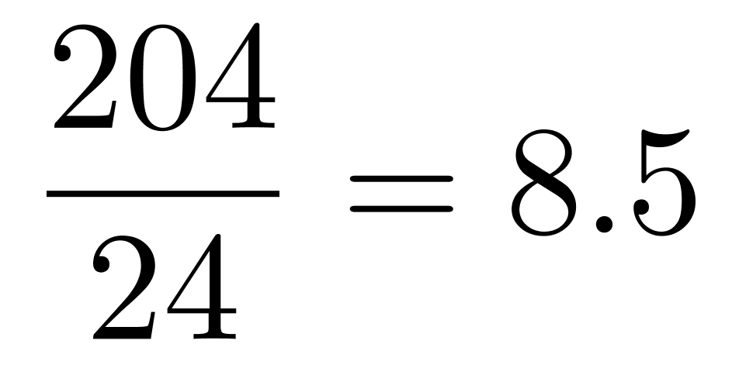倍，错误。
因此本题选B。

【来源】 2019年广东公务员考试《行测》真题（乡镇）第95题

第96题
【知识点】 简单计算
【答案】 B
【解析】 本题为简单计算问题。
根据上表数据可知2016、2017年全省“三品一标”总数分别为2561、2570个，很明显增加了2570-2561=9个，因此本题选B。

【来源】 2019年广东公务员考试《行测》真题（乡镇）第96题

第97题
【知识点】 简单计算
【答案】 C
【解析】 本题为简单计算问题。
根据上表数据可知2016、2017年A省农药使用总量分别为6.15、5.80万吨，很明显减少了6.15-5.8=0.35万吨，因此本题选C。

【来源】 2019年广东公务员考试《行测》真题（乡镇）第97题

第98题
【知识点】 基础增长率
【答案】 B
【解析】 本题为基础增长率问题。
根据上表数据可知2015年、2017年A省单位耕地面积农药使用量分别为1.59、1.47千克/亩，则增长率=（现期值-基期值）/基期值=（1.47-1.59）/1.59≈-7.5%，即下降7.5%，因此本题选B。

【来源】 2019年广东公务员考试《行测》真题（乡镇）第98题

第99题
【知识点】 现期平均数
【答案】 D
【解析】 本题为现期平均数计算问题。
根据上表数据可知2014-2017年 A省每年新增申报无公害农产品产地认定分别为270、194、235、221个，则平均每年认定（270+194+235+221）/4=920/4=230个，因此本题选D。

【来源】 2019年广东公务员考试《行测》真题（乡镇）第99题

第100题
【知识点】 综合分析
【答案】 D
【解析】 本题为综合分析问题。
A选项，根据文字材料第二段可知，2017年绿色食品745个，新增绿色食品33个，则 2016年A省有绿色食品745-33=712个，正确；
B选项，根据表格数据可知，2017年A省无公害农产品种植面积1050万亩，2014年为332万亩。1050÷332，首位商3，即前者是后者的3倍多，正确；
C选项，根据表格数据可知，2014-2017年，A省单位耕地面积农药使用量分别为1.66、1.59、1.56、1.47千克/亩。使用量确实逐年下降，正确；
D选项，根据文字材料第二段可知2017年无公害农产品种植面积总计达1050万亩，生产总量970多万吨。则2017年A省无公害农产品平均亩产=970÷1050＜1吨/亩，错误；
因此本题选D。
【来源】 2019年广东公务员考试《行测》真题（乡镇）第100题

